escola
superior
de tecnologia
e gestão
POLITÉCNICO
DO PORTO



SUECA - PEDWM
Alexandre Freitas (8220154), Duarte Sousa (8220160), Paulo Coelho (8220195)

04/2026

Resumo
O presente projeto consiste na conceção, planeamento e desenvolvimento de uma aplicação para a realização de partidas do jogo Sueca em ambiente digital. O objetivo principal foi explorar tecnologias emergentes de desenvolvimento web e mobile, bem como aplicar princípios de engenharia de software na construção de um sistema interativo e em tempo real.

A aplicação permite que múltiplos jogadores participem em jogos online organizados em salas, suportando a criação de partidas, gestão de jogadores, execução de jogadas e atualização do estado do jogo de forma sincronizada entre todos os participantes. Para garantir uma comunicação eficiente e responsiva entre cliente e servidor, foi adotada uma arquitetura baseada na combinação de GraphQL para operações de consulta e WebSockets para propagação de eventos em tempo real.

O backend do sistema foi desenvolvido em Go, sendo responsável pela implementação da lógica do jogo, gestão de salas, controlo de turnos, validação das regras da Sueca e distribuição de eventos para os clientes. O frontend foi desenvolvido em Flutter, permitindo a criação de uma interface moderna e reativa capaz de funcionar em diferentes plataformas.

Durante o desenvolvimento do sistema foram aplicados diversos design patterns, nomeadamente Strategy, Observer, Command, State, Factory e Singleton com o objetivo de melhorar a modularidade da aplicação, promover a separação de responsabilidades e facilitar a evolução futura do sistema.

Adicionalmente, foi realizada uma modelação detalhada do domínio da aplicação, recorrendo a diagramas UML como diagramas de classes, sequência e estados, de forma a documentar a arquitetura e o comportamento do sistema.

Os resultados obtidos demonstram a viabilidade da utilização de tecnologias modernas para a implementação de aplicações interativas em tempo real, bem como a importância da modelação adequada do domínio e da aplicação de padrões de desenho na construção de sistemas robustos e extensíveis.

Abstract
This project consists of the design, planning, and development of an application for playing the card game Sueca in a digital environment. The main objective was to explore emerging web and mobile development technologies, as well as to apply software engineering principles in building an interactive, real-time system.

The application allows multiple players to participate in online games organized into rooms, supporting match creation, player management, execution of moves, and synchronized updates of the game state among all participants. To ensure efficient and responsive communication between client and server, an architecture based on a combination of GraphQL for query and command operations and WebSockets for real-time event propagation was adopted.

The system’s backend was developed in Go and is responsible for implementing the game logic, managing rooms, controlling turns, validating Sueca rules, and distributing events to clients. The frontend was developed using Flutter, enabling the creation of a modern, reactive interface capable of running on multiple platforms.

During development, several design patterns were applied, namely Strategy, Observer, Command, State, and Factory, with the goal of improving application modularity, promoting separation of concerns, and facilitating future system evolution.

Additionally, a detailed domain model of the application was created using UML diagrams, including class, sequence, and state diagrams, to document the system’s architecture and behavior.

The results demonstrate the viability of using modern technologies to implement real-time interactive applications, as well as the importance of proper domain modeling and the application of design patterns in building robust and extensible systems.

Índice
Resumo 2
Abstract 3
Lista de Figuras 6
Lista de Tabelas 7
Capítulo I 8
Contextualização e Motivação 8
1.1 Introdução 8
1.1.1 Objetivos 8
1.1.2 Resultados 9
1.1.3 Organização do Documento 9
1.2 Enquadramento Tecnológico 10
1.2.1 Linguagem Go 10
1.2.2 Flutter 10
1.2.3 GraphQL 10
1.2.4 WebSockets 10
1.2.5 Design Patterns 11
1.2.6 Plataformas de Jogos de Cartas Online 12
1.3 Conhecimento Prévio das Tecnologias 12
Capítulo 2 14
Conceptualização do Problema 14
2.1 O jogo da Sueca 14
2.1.1 Estrutura de uma Partida de Sueca 14
2.1.2 Modelação do Domínio do Jogo 15
2.1.3 Gestão de Salas de Jogo 15
2.2 Arquitetura Conceptual do Sistema 16
2.2.1 Comunicação Cliente-Servidor 17
2.3 Principais Desafios Técnicos 17
Capítulo 3 18
Modelação e Especificação do Sistema 18
3.1 Introdução 18
3.2 Diagrama de Classes 18
3.2.1 Domínio do Jogo 20
3.2.2 Design Patterns 20
3.2.2.1 Padrão State 20
3.2.2.2 Padrão Strategy 23
3.2.2.3 Padrão Command 24
3.2.2.4 Padrão Observer 25
3.2.2.5 Padrão Singleton 26
3.2.2.6 Padrão Factory 27
3.3 Diagrama ER 28
3.4 Diagramas de Sequência 29
3.4.1 Fluxo de criação de sala 29
3.4.2 Fluxo do ciclo de vida da Ronda 30
3.4.3 Fluxo de jogo em tempo real 32
3.5 Comunicação em Tempo Real e Integração com o Domínio 34
Capítulo 4 35
Implementação da Solução 35
4.1 Arquitetura Implementada 35
4.2 Implementação do Backend 35
4.3 API GraphQL 35
4.4 Comunicação em Tempo Real com WebSockets 36
4.5 Implementação do Frontend 36
4.6 Validação e Testes Unitários 37
4.7 Organização do Projeto e Gestão do Trabalho 37
Capítulo 5 38
Discussão dos Resultados e Conclusão 38
5.1 Apresentação e discussão de resultados 38
5.2 Conclusão e trabalho futuro 39
Anexos 40
Anexo A – Diagrama de Classes Completo 40
Anexo B – Diagrama de Sequências De Jogar Carta 41
Anexo C – Imagens Frontend 42
Anexo D – Casos de Testes 44

Lista de Figuras
Figura 1 Arquitetura Conceptual do Sistema 16
Figura 2 Diagrama de Classes- completo 19
Figura 3 Padrão State 20
Figura 4 Diagrama de Estados - Game 21
Figura 5 Diagrama de Estados – Round 23
Figura 6 Padrão Strategy 23
Figura 7 Padrão Command 24
Figura 8 Padrão Observer 25
Figura 9 Diagrama ER 28
Figura 10 Diagrama de Sequências - Criar Sala e Entrada 30
Figura 11 Diagrama de Sequências – Ronda Completa 31
Figura 12 Diagrama de Sequências – Jogar Carta 32
Figura 13 Comunicação em tempo real 34
Figura 14 Demonstração da mesa de jogo 36
Figura 15 Diagrama de classes completo 40
Figura 16- Diagrama de Sequências Jogar Cart 41
Figura 17 Demonstração do ecrã inicial 42
Figura 18 Demonstração do conjunto de salas 42
Figura 19 Demonstração da sala de espera 43
Figura 20 Demonstração das estatísticas do Jogador 43
Figura 21 Demonstração das gravações dos jogos realizados 43
Figura 22 Demonstração do replay 44

Lista de Tabelas
Tabela 1- Casos de Teste 47

Capítulo I

Contextualização e Motivação

1.1 Introdução
No contexto da unidade curricular de Paradigmas Emergentes para o Desenvolvimento Web e Mobile, foi proposto o desenvolvimento de uma aplicação que explorasse tecnologias modernas de comunicação em tempo real e padrões de desenvolvimento.

Neste âmbito, o presente projeto consiste na conceção e desenvolvimento de uma plataforma digital para a realização de partidas do jogo Sueca, permitindo que múltiplos jogadores participem em jogos online de forma síncrona.

A Sueca é um jogo de cartas tradicional amplamente conhecido em Portugal, normalmente jogado por quatro jogadores organizados em duas equipas. A implementação digital deste jogo levanta diversos desafios técnicos, nomeadamente:
- sincronização do estado do jogo entre múltiplos jogadores;
- comunicação em tempo real entre cliente e servidor;
- gestão de salas de jogo e sessões de jogadores;
- implementação correta das regras do jogo;
- separação clara entre lógica de domínio e componentes de infraestrutura.

Para responder a estes desafios, foi adotada uma arquitetura baseada numa separação clara entre frontend e backend, suportada por tecnologias modernas de comunicação.
O backend da aplicação foi desenvolvido em Go, sendo responsável pela lógica do jogo, gestão de salas, regras da Sueca e comunicação em tempo real. Por sua vez, o frontend foi desenvolvido em Flutter, permitindo a construção de uma interface moderna e reativa capaz de comunicar com o servidor através de APIs e WebSockets.

A comunicação entre cliente e servidor é realizada através de duas abordagens complementares:
- GraphQL, utilizado para operações de consulta do sistema;
- WebSockets, utilizados para propagação de eventos em tempo real associados ao estado do jogo.

Adicionalmente, o sistema foi concebido orientado ao domínio, recorrendo à aplicação de diversos design patterns, nomeadamente Strategy, Observer, Command, Factory, State e Singleton, com o objetivo de garantir uma separação clara de responsabilidades e facilitar a evolução futura do sistema.

1.1.1 Objetivos
O principal objetivo deste projeto consiste na conceção e implementação de uma aplicação que permita a realização de partidas do jogo Sueca em ambiente digital, explorando tecnologias modernas de comunicação em tempo real e princípios de engenharia de software.

De forma mais específica, os objetivos do trabalho incluem:
- Conceber uma arquitetura cliente-servidor para um sistema de jogo online;
- Implementar um backend em Go responsável pela lógica do jogo e gestão de salas de jogo;
- Desenvolver um frontend em Flutter capaz de interagir com o backend de forma reativa;
- Utilizar GraphQL para consultas e mutações às entidades do sistema;
- Implementar comunicação em tempo real através de WebSockets para sincronização do estado do jogo entre jogadores;
- Modelar o domínio do jogo Sueca de forma estruturada, incluindo entidades como jogadores, cartas, equipas, rondas e vazas;
- Aplicar design patterns para melhorar a modularidade e manutenibilidade do sistema;
- Documentar a arquitetura e modelação do sistema através de diagramas UML.

1.1.2 Resultados
Como resultado do desenvolvimento do projeto, foram obtidos os seguintes artefactos e componentes técnicos:
- Implementação de um backend em Go, responsável pela lógica do jogo e gestão de salas;
- Implementação de um frontend em Flutter, responsável pela interface de utilizador e interação com o sistema;
- Definição de uma API GraphQL para consulta e execução de operações sobre o sistema;
- Implementação de comunicação em tempo real através de WebSockets, permitindo a sincronização do estado do jogo entre os jogadores;
- Modelação do domínio da aplicação através de entidades como Game, Player, Card, Team, Trick e Round;
- Aplicação de design patterns, incluindo Strategy, Observer, Command, Factory, State e Singleton;
- Produção de diversos diagramas UML, nomeadamente diagramas de classes, sequência e estados;
- Documentação técnica detalhada do sistema.

1.1.3 Organização do Documento
O presente relatório encontra-se organizado da seguinte forma:
- Capítulo 1 – Contextualização e Motivação
Apresenta o enquadramento do projeto, os objetivos definidos e a organização geral do documento.
- Capítulo 2 – Conceptualização do Problema
Descreve o domínio da aplicação, os principais requisitos do sistema e a arquitetura conceptual adotada.
- Capítulo 3 – Modelação do Sistema
Apresenta a modelação técnica da aplicação, incluindo diagramas UML como diagramas de classes, sequência e estados.
- Capítulo 4 – Implementação da Solução
Descreve as tecnologias utilizadas, a estrutura do sistema e as principais decisões técnicas tomadas durante o desenvolvimento.
- Capítulo 5 – Discussão dos Resultados
Apresenta uma análise dos resultados obtidos, bem como os principais desafios técnicos enfrentados durante o desenvolvimento, com a sua reflexão crítica.

1.2 Enquadramento Tecnológico

1.2.1 Linguagem Go
A linguagem Go (ou Golang) é uma linguagem de programação moderna desenvolvida pela Google, concebida para a construção de sistemas eficientes, escaláveis e de elevada performance. Uma das principais características do Go é a sua simplicidade sintática, aliada a um modelo de concorrência robusto baseado em goroutines e channels, que facilita o desenvolvimento de aplicações concorrentes e distribuídas.

No contexto de aplicações backend, o Go é amplamente utilizado na construção de servidores web, sistemas distribuídos e aplicações que exigem elevada performance e baixa latência. A linguagem possui também uma biblioteca padrão bastante completa, que inclui suporte nativo para concorrência, serialização de dados e desenvolvimento de servidores HTTP.

1.2.2 Flutter
Flutter é um framework open-source desenvolvido pela Google para a criação de aplicações multiplataforma utilizando a linguagem Dart. Este framework permite desenvolver aplicações para dispositivos móveis, web e desktop a partir de uma única base de código.

Uma das principais características do Flutter é a sua abordagem baseada em widgets, onde toda a interface de utilizador é construída através da composição de componentes reutilizáveis. Esta abordagem facilita a construção de interfaces complexas e altamente reativas.

Outra vantagem relevante do Flutter é o seu sistema de renderização próprio, que permite obter elevado desempenho e consistência visual entre diferentes plataformas.

1.2.3 GraphQL
GraphQL é uma linguagem de consulta para APIs e um runtime desenvolvido originalmente pelo Facebook, concebido para permitir que os clientes solicitem exatamente os dados de que necessitam.

Ao contrário das APIs REST tradicionais, onde cada endpoint devolve uma estrutura de dados fixa, o GraphQL permite que o cliente especifique explicitamente quais os campos que pretende obter.

Esta abordagem reduz o problema de over-fetching e under-fetching, permitindo uma comunicação mais eficiente entre cliente e servidor.

Outra característica importante do GraphQL é a distinção entre três tipos principais de operações:
- Queries, utilizadas para obter dados;
- Mutations, utilizadas para alterar o estado do sistema;
- Subscriptions, utilizadas para receber atualizações em tempo real.

1.2.4 WebSockets
WebSockets constituem um protocolo de comunicação que permite estabelecer uma ligação bidirecional persistente entre cliente e servidor. Ao contrário do modelo tradicional baseado em HTTP, onde cada interação requer um novo estabelecimento de comunicação, os WebSockets permitem a troca contínua de mensagens entre ambas as partes após o estabelecimento da conexão.
Esta característica torna os WebSockets particularmente adequados para aplicações que exigem comunicação em tempo real, tais como sistemas de chat, jogos online ou dashboards interativos.

1.2.5 Design Patterns
Os design patterns correspondem a soluções reutilizáveis para problemas recorrentes no desenvolvimento de software. A utilização destes padrões permite melhorar a organização do código, reduzir o acoplamento entre componentes e facilitar a manutenção e evolução do sistema.

State
O padrão State permite que um objeto altere o seu comportamento de acordo com o estado em que se encontra, de forma modular e de fácil manutenção, o próprio estado passa a ser um objeto com os seus próprios comportamentos.
- Finalidade: Organizar a lógica complexa de transições de estados, evitando erros de fluxo;
- Aplicação no Projeto: Essencial para modelar o ciclo de vida do jogo. O sistema comporta-se de formas distintas dependendo do estado.

Strategy
O padrão Strategy permite que um conjunto de algoritmos seja definido e encapsulado em classes separadas, tornando-os intercambiáveis durante a execução.
- Finalidade: Evitar o uso de estruturas condicionais extensas e rígidas para definir comportamentos;
- Aplicação no Projeto: Foi utilizado para gerir as estratégias dos bots. Em vez de o bot ter um código fixo, ele possui uma estratégia que pode ser alterada (ex: um bot com uma estratégia de nível fácil joga uma carta aleatória, com uma estratégia difícil joga a carta mais forte que for possível usar), sem necessidade de alterar a classe principal do bot.

Command
O padrão Command transforma uma ação num objeto independente, que contém toda a informação necessária para a sua execução.
- Finalidade: Encapsular operações, permitindo que estas sejam enfileiradas, registadas ou até desfeitas, permite ainda que quem executa o comando não precise de saber o que está implementado, chama a função execute independentemente do comando;
- Aplicação no Projeto: Cada ação realizada, como jogar uma carta, é tratada como um comando. Isto permite centralizar a lógica de execução das jogadas, facilitando o controlo do fluxo.

Observer
O Observer estabelece uma relação de subscrição, onde um objeto principal (subject) avisa automaticamente todos os outros objetos interessados (observers) sempre que ocorre uma mudança no seu estado.
- Finalidade: Promover o desacoplamento, permitindo que o sistema reaja a eventos sem que os componentes precisem de estar fortemente ligados entre si;
- Aplicação no Projeto: Utilizado na propagação de eventos. Quando uma ação ocorre no motor do jogo, diversos componentes (como a interface do utilizador ou o sistema de logs) são notificados e atualizados sem que o motor precise de conhecer os detalhes de cada um desses componentes.

Singleton
O Singleton garante que uma classe tenha apenas uma única instância ativa durante todo o ciclo de vida da aplicação, fornecendo um ponto de acesso global a essa instância.
- Finalidade: Controlar o acesso a recursos partilhados que não devem ser duplicados;
- Aplicação no Projeto: Aplicado em componentes estruturais como o Hub e os Dispatchers (Eventos e Comandos). Estes atuam como centrais de comunicação, ter mais de uma instância destes objetos causaria conflitos na entrega de mensagens e perda de sincronização no sistema.

Factory
A Factory fornece uma interface centralizada para a criação de objetos, escondendo a lógica complexa de instanciação do utilizador.
- Finalidade: Simplificar a criação de objetos e garantir que a sua configuração inicial seja feita de forma padronizada;
- Aplicação no Projeto: Utilizada para instanciar entidades do domínio, como cartas, baralhos e sessões de jogo. Desta forma, o sistema solicita um novo baralho à fábrica, e esta devolve o objeto configurado corretamente, sem que o código que pede precise de conhecer os detalhes internos de construção.

1.2.6 Plataformas de Jogos de Cartas Online
Atualmente existem diversas plataformas digitais que permitem a realização de jogos de cartas online, incluindo jogos tradicionais como Poker, Uno ou Sueca. Estas plataformas utilizam frequentemente arquiteturas cliente-servidor e recorrem a tecnologias de comunicação em tempo real para garantir a sincronização do estado do jogo entre os participantes.

Algumas plataformas utilizam APIs REST combinadas com mecanismos de polling para atualização do estado do jogo, o que pode introduzir latência adicional e aumentar o consumo de recursos do servidor. Outras soluções recorrem a tecnologias como WebSockets ou frameworks específicas para jogos online, permitindo uma comunicação bidirecional mais eficiente.

No presente projeto foi adotada uma abordagem híbrida baseada na utilização de GraphQL para operações de consulta e execução de comandos e WebSockets para a propagação de eventos em tempo real. Esta arquitetura permite separar claramente operações estruturadas do sistema de eventos assíncronos associados ao estado do jogo.

Além disso, o sistema foi concebido com base numa modelação explícita do domínio do jogo Sueca, utilizando entidades como Game, Player, Card, Team, Round e Trick, o que permite encapsular as regras do jogo de forma clara e extensível.

A utilização de diferentes design patterns, constitui também um fator diferenciador da abordagem adotada, permitindo desacoplar a lógica das regras do jogo da infraestrutura de comunicação e facilitando a evolução futura do sistema.

1.3 Conhecimento Prévio das Tecnologias
Relativamente às tecnologias utilizadas no desenvolvimento do projeto, os elementos do grupo apresentavam diferentes níveis de conhecimento prévio, o que implicou um processo de aprendizagem contínuo ao longo de todo o trabalho.

A linguagem Go não tinha sido anteriormente utilizada por nenhum dos membros, tendo sido adquirida no contexto deste projeto. A sua adoção implicou não só a compreensão da sintaxe e dos conceitos fundamentais, mas também a assimilação de boas práticas associadas ao desenvolvimento de aplicações concorrentes e eficientes. Por outro lado, o framework Flutter já tinha sido utilizado pelo grupo, porém, a sua aplicação verificou-se em contexto académico e sem grande aprofundamento, assim sendo, é possível dizer que constituiu uma tecnologia nova para o grupo, exigindo a aprendizagem da linguagem Dart e das ferramentas associadas ao desenvolvimento de interfaces modernas e multiplataforma.

No que diz respeito ao GraphQL, os elementos possuíam apenas conhecimentos introdutórios adquiridos nas aulas da unidade curricular, os quais foram progressivamente aprofundados durante o desenvolvimento da aplicação, nomeadamente na definição de schemas, na construção de queries e mutations, e na integração com o backend.

Relativamente aos WebSockets, embora existisse alguma familiaridade teórica, a sua aplicação prática em sistemas em tempo real foi explorada de forma mais aprofundada neste projeto. Em particular, foram abordados desafios relacionados com a gestão de ligações persistentes, sincronização de estado e propagação eficiente de eventos entre cliente e servidor.

De um modo geral, o desenvolvimento do projeto contribuiu significativamente para a consolidação e expansão das competências técnicas do grupo, promovendo não só a aprendizagem de novas tecnologias, mas também a sua aplicação integrada num sistema coeso e funcional.

Capítulo 2

Conceptualização do Problema

O desenvolvimento de aplicações interativas em tempo real apresenta desafios técnicos significativos, especialmente quando múltiplos utilizadores necessitam de interagir simultaneamente sobre um estado partilhado do sistema. Jogos multiplayer online representam um exemplo claro deste tipo de sistemas, uma vez que exigem sincronização contínua entre clientes, validação centralizada das regras do jogo e atualização imediata da informação apresentada aos utilizadores.

2.1 O jogo da Sueca

No caso específico do jogo Sueca, a implementação digital envolve a gestão de vários elementos do domínio do jogo, incluindo o próprio jogo, jogadores, equipas, cartas, rondas e vazas. Além disso, é necessário garantir que as regras do jogo são aplicadas corretamente pelo sistema e que todos os participantes recebem atualizações do estado do jogo de forma consistente.

Outro desafio relevante consiste na gestão de múltiplas partidas em simultâneo. Para tal, é necessário introduzir o conceito de salas de jogo, permitindo que diferentes grupos de jogadores possam participar em partidas independentes dentro do mesmo sistema.

Tendo em conta estes requisitos, foi necessário conceber uma arquitetura que permitisse:
- manter um estado consistente do jogo no servidor;
- suportar comunicação em tempo real entre jogadores;
- gerir múltiplas salas de jogo;
- aplicar corretamente as regras da Sueca;
- separar claramente a lógica de domínio da infraestrutura de comunicação.

2.1.1 Estrutura de uma Partida de Sueca
Uma partida de Sueca é um jogo de cartas tradicional que envolve quatro jogadores organizados em duas equipas de dois elementos cada, posicionados alternadamente na mesa de forma a garantir a alternância entre adversários e parceiros. O jogo utiliza um baralho reduzido de quarenta cartas, sendo distribuídas dez cartas a cada jogador no início de cada ronda.

Antes da distribuição, define-se o naipe de trunfo, elemento central da estratégia do jogo, que confere vantagem a determinadas cartas independentemente do naipe inicial da jogada. O desenrolar da partida ocorre através de vazas (tricks), nas quais cada jogador, por ordem, joga uma carta. A primeira carta jogada em cada vaza, determina o naipe que deve ser seguido pelos restantes jogadores, caso possuam cartas desse naipe. Na ausência desse naipe, o jogador pode optar por jogar uma carta de trunfo ou descartar outra carta.

Cada vaza é composta por quatro cartas, sendo atribuída ao jogador que tiver jogado a carta mais forte de acordo com as regras: a carta mais alta do naipe inicial, ou a carta de trunfo mais alta caso tenha sido jogada. O jogador vencedor da vaza inicia a seguinte, influenciando assim o ritmo e a estratégia da ronda.
Uma ronda completa é constituída por dez vazas, correspondentes ao número total de cartas distribuídas a cada jogador. Ao longo destas vazas, as equipas acumulam pontos com base no valor específico de cada carta conquistada, sendo algumas cartas mais valiosas do que outras (como o ás, a bisca (o sete), o rei, o valete e a dama).

No final de cada ronda, somam-se os pontos obtidos por cada equipa. A equipa que alcançar a maior pontuação é declarada vencedora dessa ronda, podendo, em determinadas variantes, obter pontuação adicional caso ultrapasse certos limiares, como por exemplo, uma equipa vencer duas rondas de uma vez só ao alcançar mais que 90 pontos ou até vencer o jogo de uma só vez ao conquistar todos os 120 pontos em jogo.

O jogo prossegue por várias rondas sucessivas, sendo que a primeira equipa a atingir quatro rondas vencidas é considerada vencedora do jogo completo. A Sueca distingue-se não só pelas suas regras simples, mas também pela profundidade estratégica, exigindo cooperação entre parceiros, memória das cartas jogadas e capacidade de antecipação das jogadas adversárias.

2.1.2 Modelação do Domínio do Jogo
Para garantir uma representação clara e organizada do sistema, foi realizada uma modelação do domínio baseada nos principais conceitos do jogo Sueca. Esta modelação permite identificar as entidades fundamentais do sistema e as relações existentes entre elas.

Os principais elementos do domínio identificados são:
- Game – representa uma partida do jogo Sueca;
- Room – representa uma sala de jogo onde os jogadores se juntam antes de iniciar a partida;
- Player – representa um jogador participante no jogo;
- Team – representa uma equipa composta por dois jogadores;
- Card – representa uma carta do baralho;
- Round – representa uma ronda composta por várias vazas;
- Trick – representa uma vaza, ou seja, um conjunto de quatro cartas jogadas;
- TurnOrder – representa a ordem de jogadas entre os jogadores.

Estas entidades permitem representar de forma estruturada as regras e o fluxo do jogo, garantindo que o estado da partida pode ser gerido de forma consistente pelo sistema.

2.1.3 Gestão de Salas de Jogo
Para permitir que múltiplos jogos ocorram em simultâneo, foi introduzido o conceito de Room.
Uma sala de jogo representa um espaço virtual onde os jogadores podem juntar-se antes do início de uma partida. Cada sala possui um identificador único e mantém a lista de jogadores participantes.

Uma sala pode possuir diferentes estados, tais como:
- Open – a sala encontra-se aberta à entrada de jogadores;
- InGame – a partida já foi iniciada;
- Closed – a partida terminou.

Este mecanismo permite que o sistema suporte múltiplas partidas independentes em simultâneo.

2.2 Arquitetura Conceptual do Sistema
A arquitetura do sistema foi concebida seguindo um modelo cliente-servidor, com uma separação clara entre os componentes responsáveis pela interface de utilizador e os componentes responsáveis pela lógica de negócio.

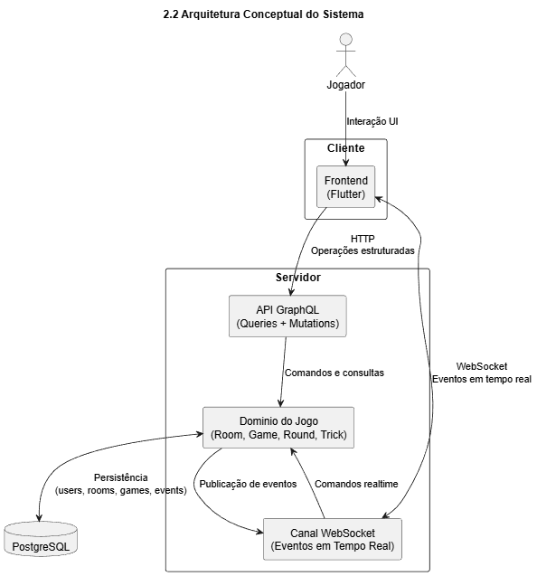
Figura 1 Arquitetura Conceptual do Sistema
De forma conceptual, a arquitetura do sistema é composta pelos seguintes elementos principais:
- Frontend (Flutter) – responsável pela interface de utilizador e interação com o sistema;
- Backend (Go) – responsável pela lógica do jogo, gestão de salas e sincronização do estado das partidas;
- API GraphQL – responsável por operações de consulta e execução de comandos;
- Servidor WebSocket – responsável pela propagação de eventos em tempo real para os clientes;
- Base de dados (PostgreSQL) – responsável pela persistência de dados.

Esta organização permite separar claramente as responsabilidades de cada componente e facilitar a evolução futura do sistema.

2.2.1 Comunicação Cliente-Servidor
A comunicação entre cliente e servidor é realizada através de duas tecnologias complementares.
A primeira corresponde à utilização de GraphQL, que permite executar operações e consultas estruturadas sobre o sistema, como a criação de salas, entrada em jogos, consulta de replays.

A segunda corresponde à utilização de WebSockets, que permitem a distribuição de eventos em tempo real para todos os jogadores ligados a uma determinada partida. Desta forma, quando ocorre uma ação relevante no sistema, por exemplo, quando um jogador joga uma carta, o servidor atualiza o estado do jogo e envia um evento para todos os clientes ligados à sala correspondente, garantindo que todos os participantes visualizam a mesma informação.

Esta abordagem reduz a latência na atualização do estado do jogo e melhora significativamente a experiência do utilizador.

2.3 Principais Desafios Técnicos
Durante a conceção do sistema foram identificados vários desafios técnicos associados à implementação de uma aplicação multiplayer em tempo real.

Um dos principais desafios consiste na sincronização do estado do jogo entre múltiplos clientes. Como vários jogadores podem estar ligados ao mesmo jogo, é necessário garantir que todas as ações executadas são processadas pelo servidor de forma consistente e que as atualizações são propagadas corretamente para todos os participantes.

Outro desafio relevante prende-se com a gestão de múltiplas partidas em simultâneo, exigindo mecanismos eficientes para isolar o estado de cada jogo e evitar interferência entre salas diferentes.

Por fim, a implementação correta das regras da Sueca exige uma modelação adequada do domínio do jogo, garantindo que as jogadas executadas pelos jogadores respeitam as regras definidas.

Capítulo 3

Modelação e Especificação do Sistema

3.1 Introdução
Neste capítulo é apresentada a modelação detalhada do sistema desenvolvido, com o objetivo de descrever a arquitetura e o comportamento da aplicação de forma estruturada.

Para tal, foram utilizados diversos tipos de diagramas UML, nomeadamente:
- diagramas de classes, para representar a estrutura estática do sistema;
- diagrama ER, para representar a estrutura de persistência da aplicação;
- diagramas de sequência, para modelar os fluxos de interação;
- diagramas de estados, para descrever o ciclo de vida das entidades principais.

Adicionalmente, foram modelados fluxos de comunicação em tempo real baseados em WebSockets, evidenciando a integração entre o domínio da aplicação e a infraestrutura de comunicação.

3.2 Diagrama de Classes
Na Figura 2 é possível visualizar o diagrama de classes que representa a estrutura do sistema ao nível do domínio, evidenciando as principais entidades, atributos e relações.

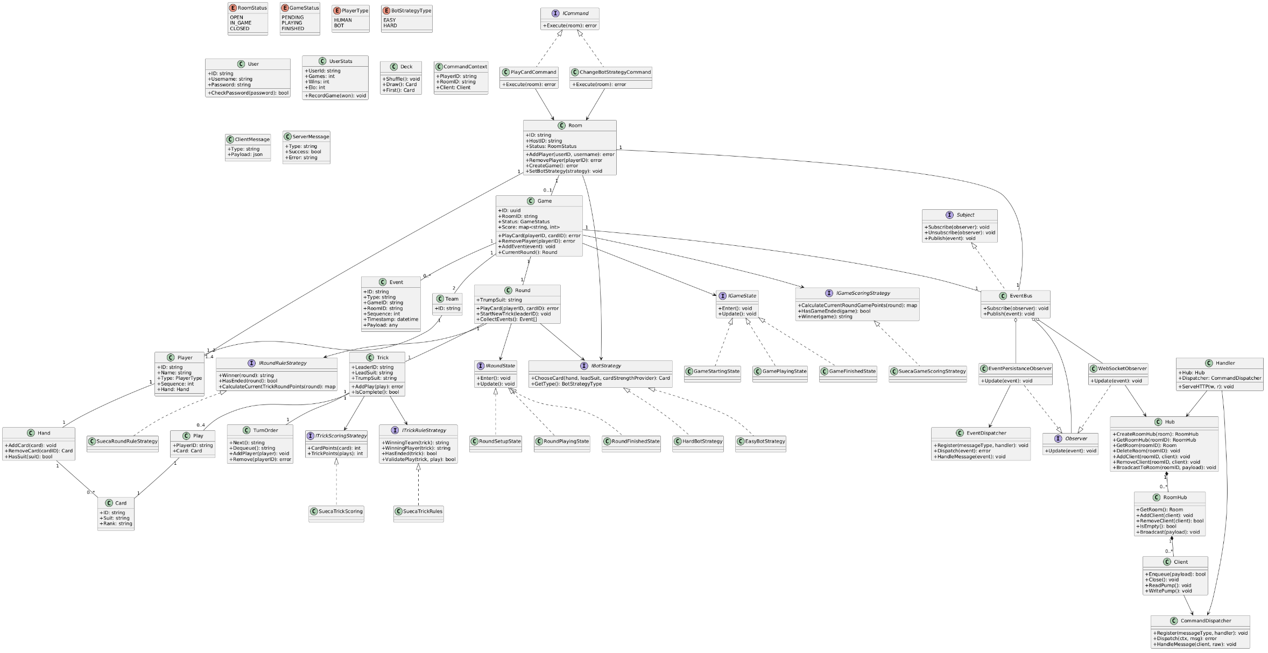
Figura 2 Diagrama de Classes- completo

3.2.1 Domínio do Jogo
A classe Room representa a sala de jogo, sendo responsável por:
- gerir os jogadores participantes;
- controlar o estado da sala (OPEN, IN_GAME, CLOSED);
- iniciar partidas.

A classe Game constitui o elemento central do sistema, sendo responsável por:
- gerir o estado da partida;
- coordenar rondas;
- lançar e armazenar eventos de jogo,
- interagir com outros componentes do domínio.

A classe Round representa uma ronda do jogo, sendo composta por várias vazas (Trick), enquanto a classe Trick representa uma sequência de jogadas individuais realizadas pelos jogadores. A classe Card modela uma carta do baralho, sendo caracterizada por atributos como naipe e valor.
A classe Deck é responsável pela gestão do baralho, incluindo operações de distribuição e embaralhamento. A classe Player representa um jogador, podendo ser humano ou automatizado.
A classe Team representa uma equipa composta por dois jogadores, sendo responsável pela acumulação de pontos ao longo do jogo.

3.2.2 Design Patterns

3.2.2.1 Padrão State
Tal como é possível ver na Figura 3, gestão do ciclo de vida das entidades Game e Round foi estruturada com base no padrão State, funcionando como uma Máquina de Estados Finitos. O método enter garante que a entidade é preparada corretamente ao transitar para um novo estado, enquanto o método update processa as atualizações de estado e as regras de negócio em cada iteração. Esta arquitetura evita a complexidade de estruturas condicionais extensas, tornando o sistema mais resiliente a erros de estado.
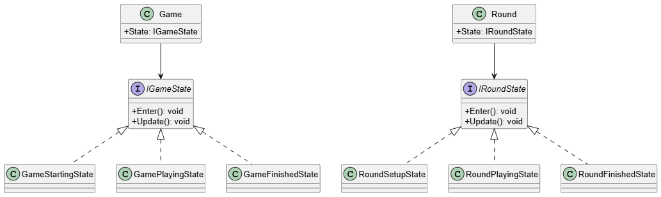
Figura 3 Padrão State
Um jogo,tal como está representado no diagrama de estados da Figura 4 possui os seguintes estados:

GameStartingState (Estado de Inicialização)
Este é o estado inicial onde o jogo é configurado antes de começar efetivamente:
- Preparação de Dados: Converte e organiza a lista de equipas que vão participar na partida;
- Inicialização do Score: Garante que o mapa de pontuações existe e define o score inicial de todas as equipas como zero;
- Criação do Primeiro Round: Instância o primeiro round do jogo com as equipas e a estratégia de bots definida;
- Notificação: Emite o evento GameStartedEvent para informar o sistema de que o jogo começou;
- Transição: No seu método Update, transita automaticamente o jogo para o estado GamePlayingState.

GamePlayingState (Estado de Jogo em Curso)
Este estado gere o coração da lógica da partida e o ciclo de rondas:
- Gestão de estado: Define o estado do jogo como IN_PROGRESS;
- Controlo de Rondas: Atualiza o estado da ronda atual e verifica se esta terminou;
- Processamento de Pontuação: Quando uma ronda termina, calcula os pontos ganhos, atualiza o score global do jogo e emite um evento de atualização de pontuação (GameScoreUpdatedEvent);
- Continuidade ou Fim:
  - Se as condições de vitória forem atingidas (verificadas pela scoringStrategy), transita o jogo para o estado GameFinishedState;
  - Caso contrário, inicia uma nova ronda e prepara o seu estado inicial.

GameFinishedState (Estado de Finalização)
Este estado lida com o encerramento da partida e a declaração de resultados:
- Encerramento Formal: Altera o status do jogo para FINISHED;
- Determinação do Vencedor: Utiliza a estratégia de pontuação para calcular quem foi o vencedor da partida;
- Finalização de Eventos: Reúne as informações finais (pontuações totais, vencedor e dados das equipas) e emite o evento GameEndedEvent, que assinala o fim definitivo do ciclo de vida daquela instância de jogo no backend.
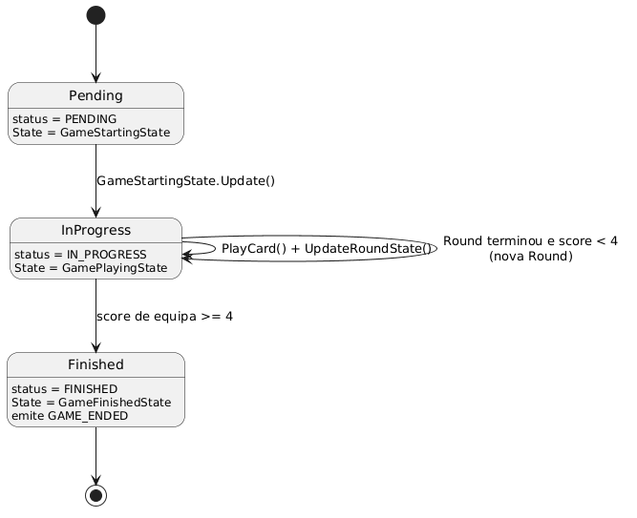
Figura 4 Diagrama de Estados - Game
Esta divisão permite que o objeto principal Game não precise de saber se está a começar, a jogar ou a terminar, apenas delega a responsabilidade para o objeto de estado atual, que sabe exatamente que regras de negócio aplicar em cada momento.

Da mesma forma que no jogo, o ciclo de vida de cada Ronda (Round) é gerido por estados específicos que controlam desde a distribuição das cartas até ao apuramento do vencedor.

Ao nível da ronda, os estados pelos quais a mesma passa são os seguintes:

RoundSetupState (Estado de Preparação)
Este estado é responsável por configurar todos os elementos necessários para que a ronda possa começar:
- Gestão do Baralho: Instância um novo baralho de Sueca e baralha o mesmo (shuffle);
- Definição do Trunfo: Revela a primeira carta do baralho para determinar o naipe de trunfo da ronda e emite o evento TrumpRevealedEvent;
- Distribuição de Cartas: Distribui 10 cartas a cada jogador (conforme as regras da Sueca), adicionando-as às respetivas mãos e gerando eventos CardDealtEvent para cada carta entregue;
- Transição: Após concluir a distribuição, emite o evento RoundStartedEvent e transita automaticamente para o estado RoundPlayingState.

RoundPlayingState (Estado de Jogo Ativo)
Este é o estado mais complexo, onde ocorre a jogabilidade real, as vazas (tricks) e a lógica dos bots:
- Início da Vaza: No método Enter, escolhe um jogador aleatório para liderar a primeira vaza da ronda;
- Controlo de Vazas: Verifica se a vaza atual terminou. Se sim, calcula os pontos, determina o vencedor da vaza, atualiza as pontuações das equipas e inicia uma nova vaza com o vencedor a liderar;
- Lógica de Automatização: Se for o turno de um bot, este estado utiliza a BotStrategy para escolher e jogar automaticamente uma carta válida da mão do bot;
- Conclusão da Ronda: Verifica continuamente se a ronda acabou (quando todas as cartas foram jogadas). Se a ronda terminar, transita para o RoundFinishedState.

RoundFinishedState (Estado de Finalização da Ronda)
Este estado encerra formalmente a ronda e comunica os resultados:
- Notificação Final: No método Enter, emite o evento RoundEndedEvent, que contém a pontuação final daquela ronda específica e identifica a equipa vencedora;

Este padrão permite encapsular comportamentos associados a cada estado, reduzindo a complexidade do sistema.

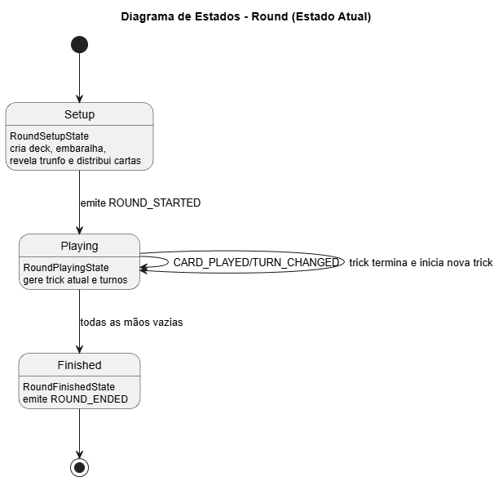
Figura 5 Diagrama de Estados – Round

3.2.2.2 Padrão Strategy
A arquitetura do backend utiliza o padrão Strategy para desacoplar a lógica de controlo de fluxo das regras de negócio específicas do jogo. Esta abordagem permite que o motor de jogo seja agnóstico às regras, facilitando a manutenção e a futura implementação de outros jogos de cartas sem alterar a estrutura base do sistema.
Na Figura 6 está representada a divisão da lógica em três níveis de granularidade: Jogo (Game), Ronda (Round) e Vaza (Trick).

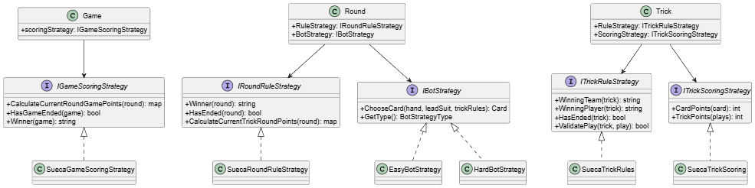
Figura 6 Padrão Strategy

Estratégias de Jogo (Game)
Este é o nível mais macro, que gere a pontuação global da partida:
- Pontos de Jogo (IGameScoringStrategy): A SuecaGameScoringStrategy converte os pontos de cada ronda em "pontos de jogo". Segundo as regras oficiais, uma equipa que obtenha 120 pontos ganha 4 pontos de jogo, entre 91 e 119 ganha 2 pontos e entre 61 e 90 ganha 1 ponto;
- Condição de Vitória: Define que a partida termina assim que uma das equipas atinja ou ultrapasse os 4 pontos de jogo acumulados.

Estratégias de Ronda (Round)
A estratégia de ronda gere o conjunto das dez vazas que compõem uma ronda completa:
- Controlo de Fluxo (IRoundRuleStrategy): A SuecaRoundRuleStrategy determina quando uma ronda termina, ou seja, quando todos os jogadores ficam sem cartas na mão;
- Apuramento de Pontos: É responsável por acumular os pontos resultantes de cada vaza ganha por uma equipa, permitindo identificar o vencedor da ronda após a contabilização dos 120 pontos em jogo.

Estratégias de Vaza (Trick)
Neste nível, o sistema gere a interação imediata entre as cartas jogadas na mesa:
- Regras de Vaza (ITrickRuleStrategy): A implementação SuecaTrickRules define a hierarquia de força das cartas (onde o Ás é a mais forte, seguido do Sete e do Rei);
- Validação de Jogadas: Esta estratégia assegura o cumprimento da regra de "assistir", onde o jogador é obrigado a seguir o naipe inicial da vaza caso possua cartas desse naipe na mão;
- Pontuação de Cartas (ITrickScoringStrategy): Através da SuecaTrickScoring, o sistema atribui os valores tradicionais da Sueca: o Ás vale 11 pontos, o Sete vale 10, o Rei vale 4, o Valete 3 e a Dama 2;

Ao utilizar estas interfaces (IGameScoringStrategy, IRoundRuleStrategy ,ITrickRuleStrategy), o backend torna-se extremamente modular. Se, por exemplo, fosse necessário implementar uma variante da Sueca (como a "Sueca Italiana") ou um jogo totalmente diferente (como o Uno), bastaria criar classes de estratégia que respeitem estas interfaces, sem necessidade de modificar a lógica de estados ou os métodos de comunicação com os utilizadores.

3.2.2.3 Padrão Command
O padrão Command foi implementado para encapsular todas as ações e pedidos dos utilizadores como objetos independentes. Esta abordagem permite que o servidor processe diferentes tipos de instruções (desde jogadas de cartas a configurações de sala) de forma uniforme, sem que o recetor do pedido precise de conhecer os detalhes da execução.

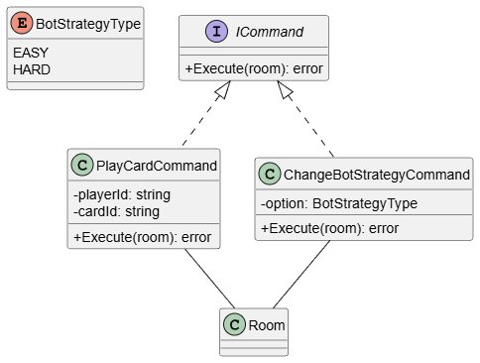
Figura 7 Padrão Command
A estrutura base assenta na interface ICommand, que define um contrato único através do método Execute (game *room.Room) error. Ao passar o objeto Room como contexto, garante-se que o comando tem acesso tanto às definições da sala como à instância ativa do jogo.
Atualmente, o sistema suporta os seguintes comandos concretos:
- PlayCardCommand (Ações de Jogo): Encapsula a intenção de um jogador realizar uma jogada:
  - Responsabilidade: Verifica se existe um jogo ativo na sala e, em caso afirmativo, delega a lógica de lançar a carta para o método PlayCard da entidade Game;
  - Segurança: Garante que o ID do jogador e o ID da carta são transmitidos de forma íntegra para a lógica de negócio.
- ChangeBotStrategyCommand (Configurações da Sala): Permite alterar dinamicamente a dificuldade dos jogadores automatizados.
  - Responsabilidade: Através de uma opção de configuração (EASY ou HARD), o comando instância a respetiva estratégia de bot (EasyBotStrategy ou HardBotStrategy);
  - Impacto: Utiliza o método SetBotStrategy da sala para atualizar o comportamento de todos os bots presentes, demonstrando como o padrão Command pode interagir com definições administrativas fora do fluxo principal de jogo.

A utilização deste padrão confere:
- Desacoplamento Total: O componente que recebe as mensagens da rede (ex: o controlador de WebSockets) não precisa de saber como processar cada pedido, apenas invoca o método Execute();
- Extensibilidade: A adição de novas funcionalidades (como "Abandonar Sala", "Enviar Mensagem", “Enviar reação”) requer apenas a criação de uma nova classe que implemente a interface ICommand, sem necessidade de alterar o código existente.

3.2.2.4 Padrão Observer
O sistema utiliza o padrão Observer para estabelecer uma arquitetura baseada em eventos. Esta escolha permite que diferentes componentes do sistema reajam a mudanças de estado na lógica de jogo sem que as entidades de domínio (como o Game ou Round) tenham conhecimento direto de quem as está a observar.
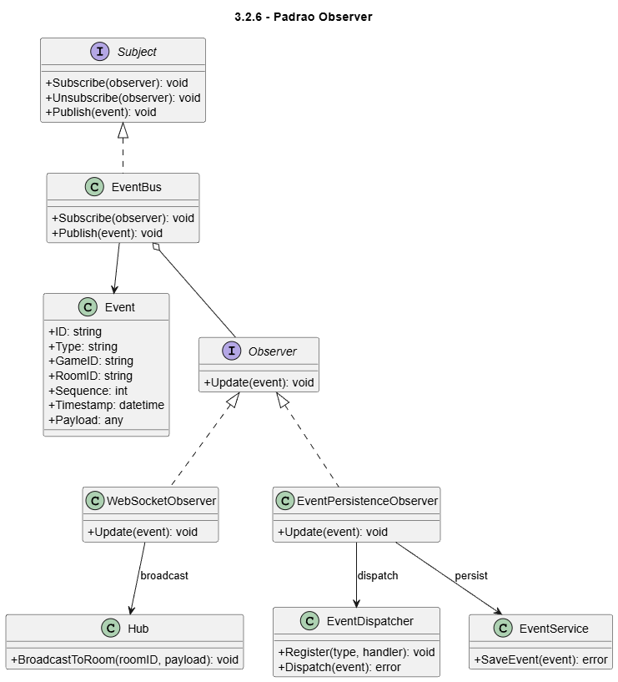
Figura 8 Padrão Observer
Núcleo do Sistema de Eventos
A infraestrutura de eventos é definida por dois contratos fundamentais localizados no EventBus:
- Subject (Sujeito): Interface que define os métodos para registar (Subscribe), remover (Unsubscribe) e notificar (Publish) observadores;
- Observer (Observador): Interface que obriga a implementação do método Update(event Event), que é invocado sempre que um novo evento é publicado.

O EventBus atua como o mediador central, mantendo uma lista de subscritores e garantindo a segurança de acesso concorrente através de mecanismos de exclusão mútua (sync.RWMutex).

Tipologia de Eventos
Cada ocorrência significativa no sistema é encapsulada num objeto Event, que contém metadados (ID, tipo, data/hora) e um Payload específico com os dados relevantes da ação (ex: quem jogou que carta, ou o novo trunfo revelado). Os eventos cobrem todo o ciclo de vida, desde a entrada de jogadores (PlayerJoinedEvent) até ao fecho da sala (RoomClosedEvent).

Observers
A flexibilidade deste padrão manifesta-se na existência de múltiplos observadores com responsabilidades distintas:
- WebSocketObserver (Comunicação em Tempo Real):
  - Este observador é responsável por receber os eventos de domínio e transmiti-los imediatamente para os clientes ligados via WebSocket;
  - Filtra os eventos por RoomID e utiliza um Hub para fazer o broadcast da informação apenas para os jogadores da sala correspondente.
- EventPersistanceObserver (Persistência e Histórico):
  - Atua na camada de infraestrutura, garantindo que cada evento relevante é armazenado de forma permanente na base de dados através do EventService;
  - Adicionalmente, encaminha os eventos para um EventDispatcher, permitindo que o sistema reaja ao evento recebido.

Seguem-se os benefícios alcançados com a implementação desta arquitetura:
- Extensibilidade sem modificação: É possível adicionar novos comportamentos (como um sistema de conquistas) criando apenas um Observer e registando-o no EventBus, sem alterar uma única linha de código da lógica de jogo;
- Desacoplamento de Infraestrutura: A lógica da Sueca não precisa de saber que existe uma base de dados ou um servidor de WebSockets, limita-se a emitir eventos, delegando a responsabilidade de o que fazer com a informação para os observers;

3.2.2.5 Padrão Singleton
O padrão Singleton foi aplicado em componentes que atuam como coordenadores centrais. A sua utilização assegura que não existem múltiplas instâncias a tentar gerir os mesmos recursos, o que evitaria conflitos de estado e consumo desnecessário de memória.

Componentes que utilizam Singleton:
Hub (Gestão de Salas):
  - O Hub centraliza o registo de todas as salas ativas no servidor.
É essencial que seja um Singleton para que qualquer parte do sistema (como o sistema de autenticação ou de rede) possa localizar uma sala específica através de um ponto de acesso global e consistente;
CommandDispatcher (Encaminhamento de Comandos):
  - Este componente mantém o registo único de todos os handlers de comandos disponíveis.
  - Sendo uma instância única, garante que as associações entre tipos de mensagens e funções de processamento são definidas uma única vez durante a inicialização, evitando redundâncias e inconsistências no processamento de mensagens dos clientes;
EventDispatcher (Distribuição de Eventos):
  - Semelhante ao dispatcher de comandos, o EventDispatcher atua como o motor central para o roteamento de eventos de domínio;
  - A sua natureza de Singleton permite que qualquer observador registado receba as notificações de forma centralizada, independentemente de onde o evento foi gerado na lógica de negócio.

Vantagens evidenciadas com a adoção deste padrão:
- Consistência de dados: Garante que o estado das salas e dos jogadores é mantido num único local (Hub), evitando a fragmentação de dados que ocorreria com múltiplas instâncias;
- Ponto de acesso global: Facilita a integração entre as diferentes camadas (Domínio, Aplicação e Infraestrutura), permitindo que qualquer componente invoque GetHubInstance() ou GetCommandDispatcherInstance() para interagir com o sistema central sem necessidade de passar referências complexas entre objetos.

3.2.2.6 Padrão Factory
O padrão Factory foi utilizado para centralizar a lógica de instanciação de objetos que requerem uma configuração inicial específica ou complexa. No backend, esta abordagem assegura que as entidades de domínio, como o baralho e o próprio jogo, são criadas sempre num estado consistente e válido.

DeckFactory (Fábrica de Baralhos)
A DeckFactory abstrai a criação do baralho, isolando a lógica de criação das cartas da lógica de jogo.
- Geração automática: O método CreateSuecaDeck encarrega-se de iterar por todos os naipes e valores definidos no domínio para gerar as 40 cartas necessárias para a Sueca;
- Garantia de integridade: Ao utilizar a factory, o sistema garante que nenhum baralho entra em jogo com cartas em falta ou duplicadas, tratando internamente quaisquer erros de criação de cartas individuais.

GameFactory (Fábrica de Jogos)
A GameFactory é responsável por uma das tarefas mais complexas do sistema: transformar uma lista de jogadores numa partida funcional de Sueca.
- Gestão de Jogadores e Bots: A fábrica analisa a lista de jogadores na sala e, caso existam menos de 4 participantes humanos, cria e insere automaticamente jogadores virtuais (Bots) para completar a partida;
- Ordenação e distribuição: Os jogadores são ordenados pela sua sequência de entrada e distribuídos de forma alternada entre duas equipas ("Equipa 1" e "Equipa 2"), respeitando a disposição tradicional de parceiros num jogo de cartas;
- Configuração de dependências: Além de criar o objeto Game, a factory injeta as estratégias de pontuação necessárias e associa o EventBus, entregando uma instância pronta a iniciar o seu ciclo de vida.

Benefícios desta implementação:
- Encapsulamento de lógica de negócio: Detalhes como o preenchimento de vagas com bots ou a divisão de equipas não poluem a lógica da entidade Game, ficando restritos à fase de fabrico;
- Facilidade de extensão: Se no futuro for necessário criar um baralho para outro jogo (ex: Bisca com 36 cartas), basta criar um método na DeckFactory sem alterar a estrutura da entidade Deck;
- Single responsability principle: As fábricas assumem a responsabilidade de saber como construir, enquanto o Jogo e o Baralho focam-se apenas em saber como funcionar.

3.3 Diagrama ER
O diagrama entidade-relacionamento apresentado na Figura 9 representa a estrutura de dados do sistema, evidenciando as principais entidades persistentes e as relações entre si no contexto da aplicação de jogo Sueca.
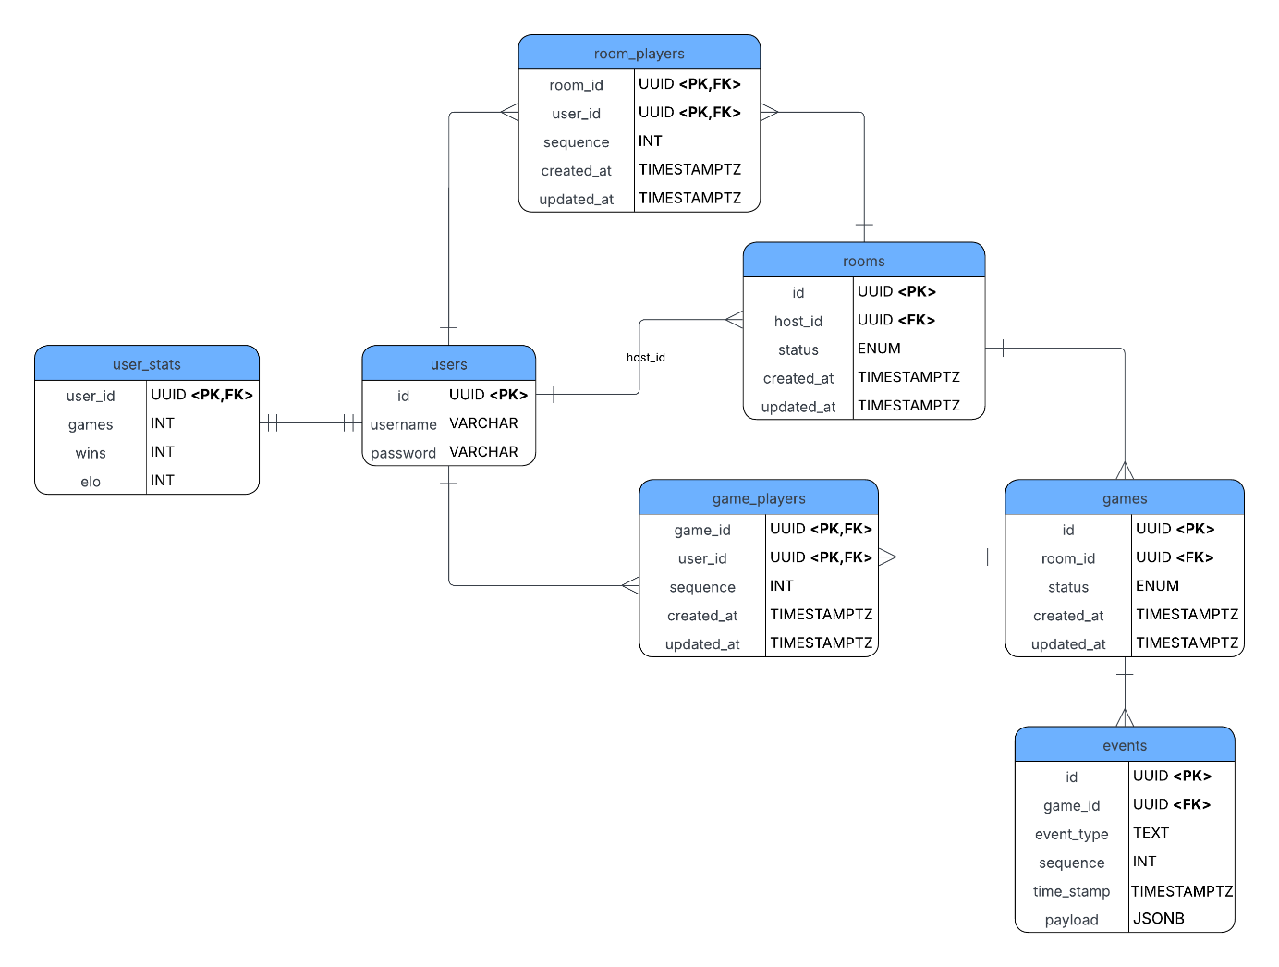
Figura 9 Diagrama ER
No centro do modelo encontra-se a entidade User, que representa os utilizadores da plataforma e constitui o ponto de ligação para várias outras entidades. Cada utilizador possui atributos como identificador único, nome de utilizador e palavra-passe, sendo esta entidade fundamental para a gestão de identidade no sistema.

Associada ao utilizador encontra-se a entidade UserStats, que armazena informação estatística relativa ao desempenho de cada jogador, incluindo número de jogos realizados, vitórias e pontuação ELO. Esta relação é de um-para-um, permitindo manter separada a informação de autenticação dos dados de desempenho.

Relativamente à gestão de partidas, a entidade Room representa as salas de jogo onde os utilizadores se podem juntar antes do início de uma partida. Cada sala está associada a um utilizador anfitrião (HostId) e possui um estado que indica a fase em que se encontra.

A relação entre utilizadores e salas é modelada através da entidade intermédia Room_Players, que permite associar múltiplos utilizadores a uma determinada sala. Esta abordagem possibilita representar relações muitos-para-muitos, garantindo flexibilidade na gestão de participantes em cada sala.

Após o início de uma partida, entra em jogo a entidade Game, que representa uma instância concreta do jogo em execução ou já finalizada. Cada jogo possui atributos como estado e timestamps de criação e atualização, permitindo acompanhar o seu ciclo de vida.

À semelhança da entidade Room_Players, a entidade Game_Players permite representar a ligação muitos-para-muitos entre os jogadores e os jogos nos quais participam.

Finalmente, a entidade Events assume um papel fundamental na arquitetura do sistema, funcionando como um registo de eventos ocorridos durante uma partida. Cada evento está associado a um jogo específico e inclui informação como o tipo de evento, a sua ordem de execução, o momento em que ocorreu e um payload em formato JSON binário, que permite armazenar dados detalhados de forma flexível.

3.4 Diagramas de Sequência
Os diagramas de sequência constituem uma ferramenta fundamental na modelação de sistemas, permitindo representar de forma clara e estruturada os principais fluxos de interação entre os diferentes componentes ao longo do tempo. Através destes diagramas, é possível visualizar não apenas a ordem pela qual as operações ocorrem, mas também as mensagens trocadas entre atores, objetos ou módulos do sistema, evidenciando a dinâmica do seu comportamento.

Neste capítulo, serão apresentados os principais fluxos de interação do sistema, destacando os cenários mais relevantes para o seu funcionamento. Cada diagrama procura ilustrar, de forma detalhada, a sequência de eventos e a colaboração entre os vários intervenientes, servindo como suporte à análise, implementação e futura manutenção do sistema.

3.4.1 Fluxo de criação de sala
Este fluxo descreve o processo de criação de uma sala de jogo e a entrada do utilizador na waiting room, evidenciando a interação entre o cliente, a API GraphQL e os componentes do backend:

Como ilustrado na Figura 10, o processo inicia-se com a interação do utilizador (Jogador Host) na interface desenvolvida em Flutter.
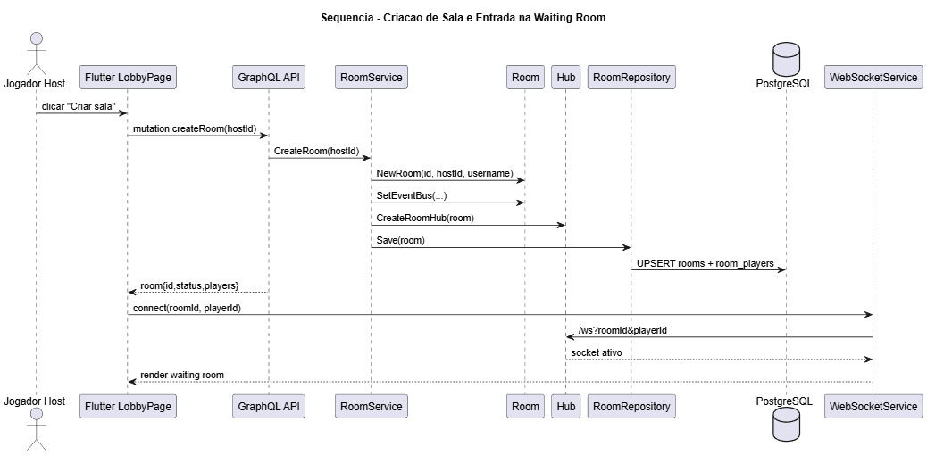
Figura 10 Diagrama de Sequências - Criar Sala e Entrada
Ao selecionar a opção de criação de sala, a aplicação envia uma mutation GraphQL (createRoom(hostId)), que é recebida pela camada de API.

De seguida, a API delega a lógica de negócio ao RoomService, responsável por instanciar um novo objeto Room. Durante este processo, são realizadas várias operações fundamentais:
- inicialização do EventBus associado à sala, permitindo comunicação assíncrona;
- criação de um RoomHub no Hub para comunicação em tempo real onde vai poder ser adicionado o cliente WebSocket do utilizador;
- preparação do estado inicial da sala.

Posteriormente, a persistência dos dados é assegurada pelo RoomRepository, que executa uma operação de UPSERT na base de dados PostgreSQL, armazenando tanto a sala como o jogador anfitrião.

Após a persistência, a API devolve ao frontend os dados da sala (identificador, estado e jogadores). Com base nesta informação, o cliente estabelece uma ligação persistente através do WebSocketService, criando um canal de comunicação em tempo real associado à sala.

Por fim, é desencadeada a renderização da waiting room, permitindo ao utilizador visualizar o estado corrente e aguardar a entrada de outros participantes.

3.4.2 Fluxo do ciclo de vida da Ronda
O diagrama de sequências que se segue ilustra o fluxo completo de execução de uma ronda no sistema de jogo, desde a sua fase inicial de configuração até à sua finalização. Através da interação entre diferentes componentes, como os estados do jogo, a lógica de jogada, os bots e o sistema de eventos, é possível compreender como a aplicação gere o ciclo de vida de uma ronda de forma estruturada e desacoplada.
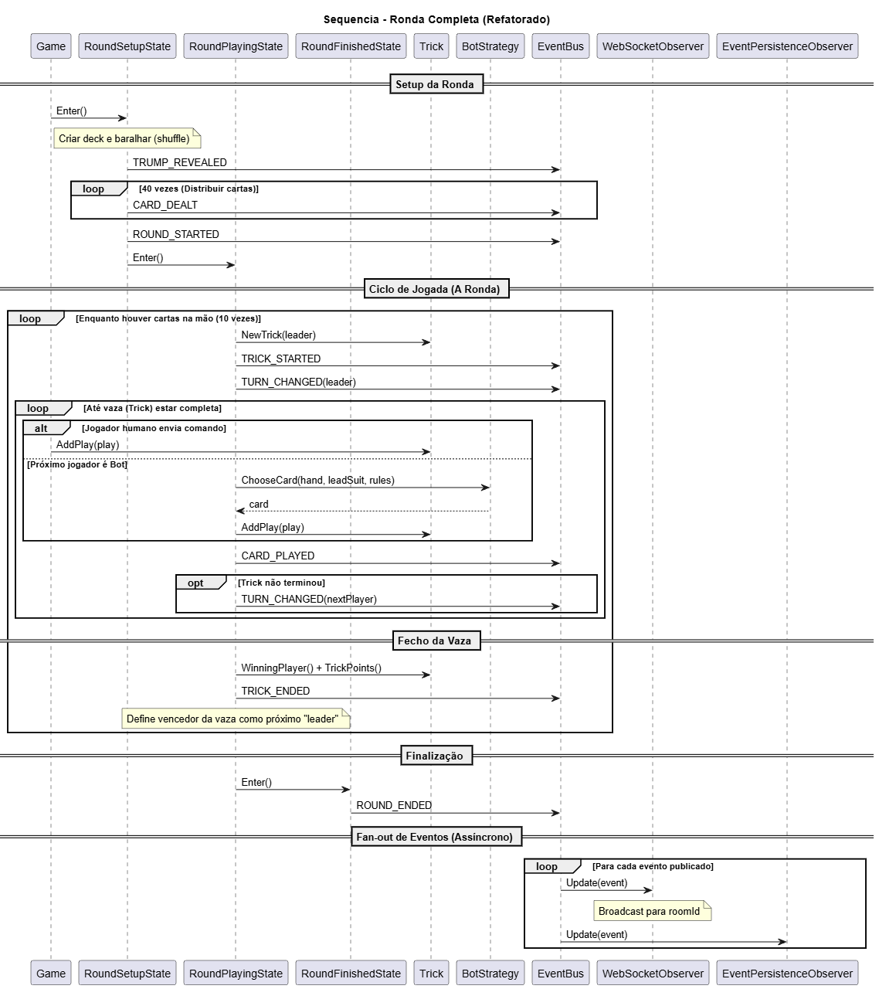
Figura 11 Diagrama de Sequências – Ronda Completa
A execução da ronda é iniciada através da invocação do método Enter() sobre o RoundSetupState, orquestrado pelo Game, que atua como ponto central de controlo do ciclo de vida do jogo. Nesta fase, o RoundSetupState é responsável pela inicialização do baralho (criação e operação de shuffle), garantindo a aleatoriedade das cartas.

Após a preparação do baralho, o RoundSetupState publica, através do EventBus, o evento TRUMP_REVEALED, expondo o trunfo para os restantes componentes do sistema. De seguida, é executado o processo de distribuição de cartas, iterado 40 vezes, sendo emitido o evento CARD_DEALT a cada distribuição. Este mecanismo permite que observadores externos reajam de forma incremental ao estado do jogo.
Concluída a distribuição, o RoundSetupState publica o evento ROUND_STARTED e transfere o controlo para o RoundPlayingState e invoca o método Enter(), iniciando a fase ativa da ronda.
Durante o estado RoundPlayingState, o sistema executa um ciclo principal correspondente às vazas da ronda. Em cada iteração, o RoundPlayingState instância um novo objeto Trick (via NewTrick(leader)), definindo o jogador líder da vaza. São então publicados os eventos TRICK_STARTED e TURN_CHANGED, sinalizando o início da vaza e o jogador ativo.

Para cada jogada dentro da vaza, o fluxo diverge consoante o tipo de jogador. No caso de um jogador humano, o Game recebe a ação e delega diretamente na Trick através do método AddPlay(play). Para jogadores automáticos, o RoundPlayingState invoca o método ChooseCard(hand, leadSuit, rules) do componente BotStrategy, que encapsula a lógica de decisão. A carta devolvida é posteriormente registada na Trick através do mesmo método AddPlay.
Após cada jogada, o RoundPlayingState publica o evento CARD_PLAYED no EventBus. Caso a vaza ainda não esteja concluída, é emitido adicionalmente o evento TURN_CHANGED, atualizando o jogador ativo.

Quando a Trick atinge o estado completo (todas as jogadas efetuadas), o RoundPlayingState invoca os métodos WinningPlayer() e TrickPoints() sobre a Trick, determinando respetivamente o vencedor da vaza e a pontuação associada. Esta informação é então propagada através do evento TRICK_ENDED. O jogador vencedor é definido como novo líder para a próxima iteração do ciclo.

Após a execução de todas as vazas (tipicamente 10 iterações), o RoundFinishedState publica o evento ROUND_ENDED, sinalizando a conclusão da ronda.

3.4.3 Fluxo de jogo em tempo real
O seguinte diagrama descreve o fluxo de execução associado à ação de jogar uma carta por parte de um utilizador, utilizando comunicação em tempo real via WebSocket. Este fluxo cobre todo o percurso da operação, desde a interação na interface (Flutter GamePage) até ao processamento no backend, validação das regras de jogo e propagação dos eventos resultantes: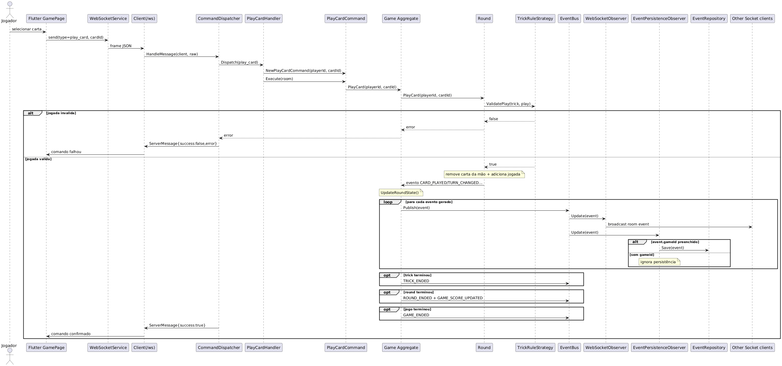
Figura 12 Diagrama de Sequências – Jogar Carta
Para melhor visualização, este diagrama encontra se no Anexo B- Diagrama de Sequências De Jogar Carta. O fluxo é iniciado pela ação do utilizador (Jogador), que seleciona uma carta na interface Flutter GamePage. Esta interação é convertida num pedido enviado através do WebSocketService, utilizando o método send(type=play_card, cardId), que encapsula a jogada num frame JSON.
O pedido é encaminhado para o Client(/ws), que recebe a mensagem e delega para CommandDispatcher através do método HandleMessage(client, raw). O CommandDispatcher é responsável por interpretar o tipo de mensagem e encaminhá-la para o respetivo handler, neste caso o PlayCardHandler, através de Dispatch(play_card).

O PlayCardHandler instância um PlayCardCommand com os parâmetros playerId e cardId, e executa-o através do método Execute(room). Este comando encapsula a intenção da ação e invoca o método PlayCard(playerId, cardId) sobre o agregado Game, que atua como raiz de agregação do domínio.

O Game delega a operação para o componente Round, responsável pela lógica da ronda em curso. O Round invoca a TrickRuleStrategy através do método ValidatePlay(trick, play), garantindo que a jogada respeita as regras do jogo.

Caso a jogada seja inválida, a TrickRuleStrategy retorna false, propagando um erro de volta ao Round, ao Game e posteriormente ao CommandDispatcher. Este devolve uma mensagem de erro (ServerMessage{success:false,error}) ao WSClient.

No caso de jogada válida, a TrickRuleStrategy retorna true, e o Round procede à atualização do estado interno, removendo a carta da mão do jogador e registando a jogada na vaza. De seguida, o Round gera eventos de domínio (como CARD_PLAYED ou TURN_CHANGED) e devolve o controlo ao Game, que executa UpdateRoundState() para consolidar o novo estado.

Para cada evento gerado, o Game publica-o no EventBus através do método Publish(event). O EventBus distribui esses eventos de forma assíncrona por múltiplos observadores. O WebSocketObserver consome os eventos via Update(event) e realiza o broadcast para os restantes clientes ligados à mesma sala (Other Socket clients), assegurando a sincronização em tempo real.

Em paralelo, o EventPersistenceObserver recebe os mesmos eventos e avalia a sua persistência. Caso o evento contenha um gameId válido, este é persistido através do EventRepository (Save(event)); caso contrário, o evento é ignorado para efeitos de armazenamento.

Adicionalmente, o Game pode publicar eventos derivados de estado, dependendo da evolução da jogada. Caso a vaza termine, é emitido o evento TRICK_ENDED. Se a ronda for concluída, são publicados ROUND_ENDED e GAME_SCORE_UPDATED. Finalmente, se o jogo atingir o seu estado terminal, é emitido o evento GAME_ENDED.

Após o processamento completo da jogada e publicação dos eventos, o CommandDispatcher envia uma resposta de sucesso (ServerMessage{success:true}) ao WSClient, que a propaga para a UI, confirmando ao utilizador que a ação foi executada com sucesso.

3.5 Comunicação em Tempo Real e Integração com o Domínio
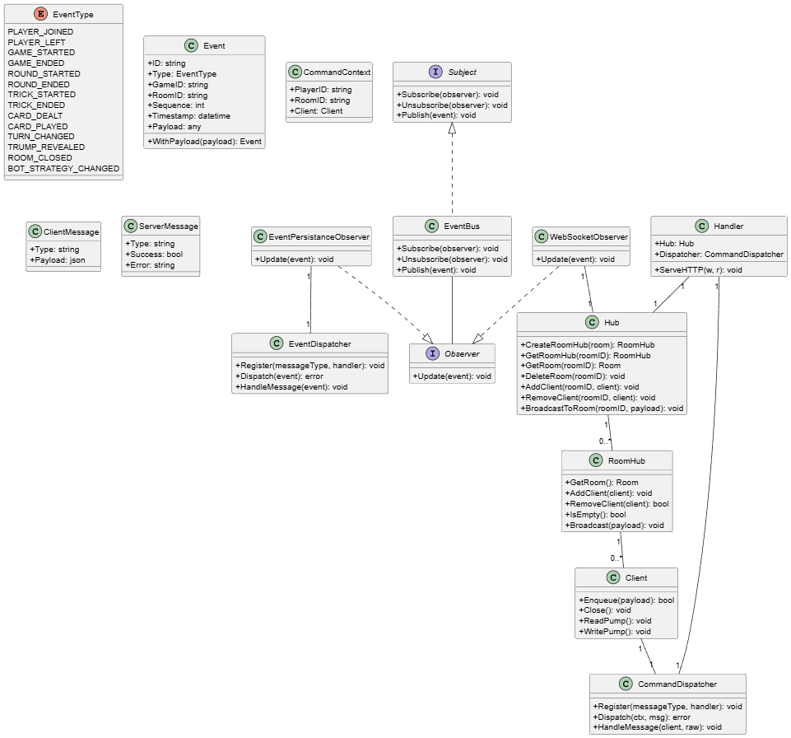
Figura 13 Comunicação em tempo real
Um dos aspetos mais relevantes do sistema é a integração entre a lógica de domínio e a infraestrutura de comunicação em tempo real. Esta integração é realizada através do padrão Observer, utilizando um mecanismo baseado em eventos.

O fluxo de comunicação pode ser descrito da seguinte forma:
Game → EventBus → WebSocketObserver → Hub → RoomHub → Clients
Quando ocorre uma ação relevante no sistema, como a jogada de uma carta, o domínio gera um evento que é publicado no EventBus. Este evento é posteriormente capturado pelo WebSocketObserver, que o transforma numa mensagem e a envia para os clientes ligados à sala correspondente.

Esta abordagem permite desacoplar completamente a lógica do jogo da camada de comunicação, tornando o sistema mais modular e extensível.
Para além disso, o EventPersistanceObserver armazena o evento na base de dados assim que o recebe, encaminhando-o ainda para o EventDispatcher, que trata o evento, para que o sistema reaja conforme necessário.

Capítulo 4

Implementação da Solução
Neste capítulo é descrita a implementação da solução desenvolvida, detalhando as principais decisões técnicas, a organização do sistema e as tecnologias utilizadas.
A implementação segue diretamente a arquitetura definida nos capítulos anteriores, baseada numa abordagem cliente-servidor, com suporte a comunicação em tempo real. O sistema foi desenvolvido com recurso a um backend em Go e um frontend em Flutter, utilizando GraphQL para operações estruturadas e WebSockets para propagação de eventos em tempo real.

4.1 Arquitetura Implementada
A arquitetura final do sistema foi implementada seguindo uma abordagem modular baseada na separação de responsabilidades, permitindo isolar claramente as diferentes camadas do sistema e facilitar a sua evolução.

O sistema encontra-se dividido em três camadas principais:
- Camada de Domínio – responsável pela lógica de negócio do jogo, incluindo regras, estados e processamento de jogadas;
- Camada de Aplicação – responsável pela orquestração de operações através da execução de comandos e gestão de fluxos;
- Camada de Infraestrutura – responsável pela comunicação externa, incluindo a API GraphQL e o sistema de WebSockets, incluindo implementação de repositórios e comunicação com sistemas de base de dados.

Esta separação permite garantir baixo acoplamento entre componentes e elevada coesão interna, facilitando a testabilidade e a manutenção do sistema.

4.2 Implementação do Backend
O backend foi desenvolvido em Go, tendo como principal responsabilidade a gestão do estado do jogo, validação das regras e coordenação da comunicação entre os diferentes jogadores.
A escolha da linguagem Go deve-se à sua eficiência, simplicidade e forte suporte para concorrência, através de mecanismos como goroutines e channels, particularmente relevantes para sistemas em tempo real.

4.3 API GraphQL
A API GraphQL foi utilizada como principal interface de comunicação estruturada entre o frontend e o backend.
Ao nível da implementação, foram definidos schemas tipados, representando as entidades do domínio e garantindo validação forte das operações realizadas pelos clientes.
Os resolvers foram implementados de forma a delegar a lógica de negócio para a camada de aplicação, evitando a introdução de lógica complexa na camada de API. Esta abordagem promove uma clara separação de responsabilidades.

Queries
As queries permitem obter informação do sistema, como:
- Estado do jogo;
- Informação da sala;
- Jogadores participantes;
- Histórico de jogos;
- Replay de partidas.

Mutations
As mutations são utilizadas para executar ações, incluindo:
- Criação de utilizadores;
- Criação de salas;
- Entrada em jogos;

4.4 Comunicação em Tempo Real com WebSockets
A comunicação em tempo real foi implementada utilizando WebSockets, permitindo a manutenção de ligações persistentes entre cliente e servidor. Cada cliente estabelece uma ligação WebSocket associada a uma sala de jogo específica, sendo registado num Hub central, responsável pela gestão das ligações ativas.

4.5 Implementação do Frontend
O frontend foi desenvolvido em Flutter, permitindo a criação de uma interface moderna, reativa e multiplataforma.

A aplicação foi estruturada com base em componentes reutilizáveis e numa abordagem reativa de gestão de estado.

Para além da interface principal da mesa de jogo (Figura 14), foram desenvolvidas outras interfaces, incluindo a sala de espera, ecrã de autenticação e visualização de histórico de jogos.

Devido à sua dimensão, estas interfaces encontram-se detalhadas nos anexos do relatório Anexo C – Imagens Frontend, onde são apresentadas imagens representativas das principais funcionalidades do frontend.

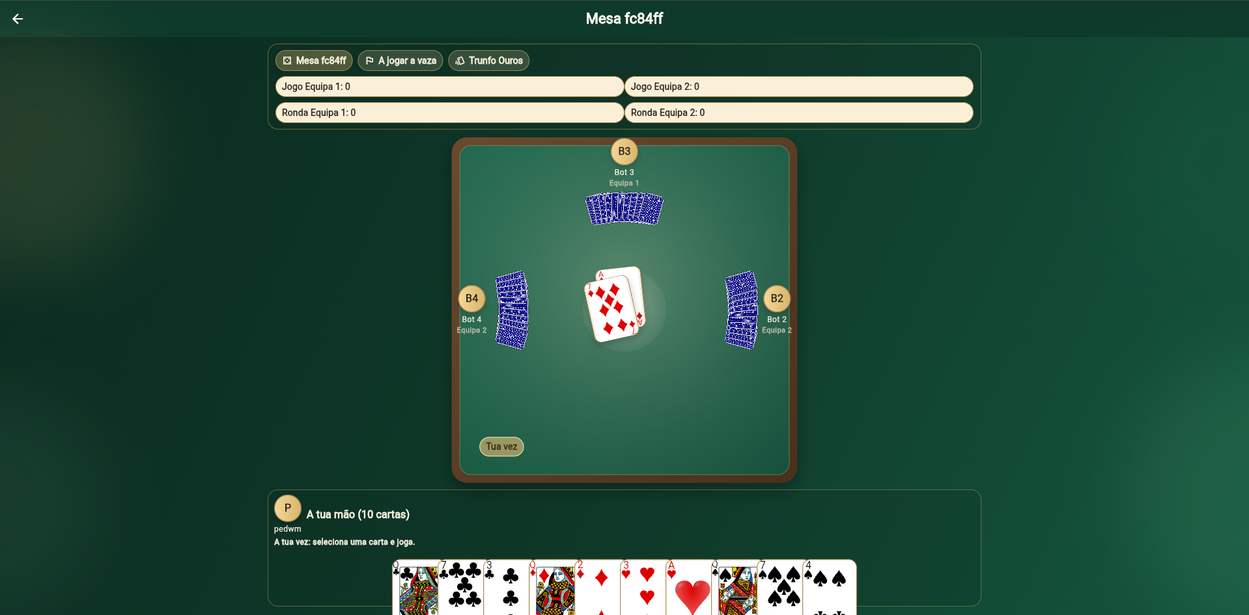
Figura 14 Demonstração da mesa de jogo

4.6 Validação e Testes Unitários
A validação do sistema foi realizada maioritariamente através da execução recorrente do projeto, sendo que, foram também implementados testes unitários, principalmente na camada de serviços com o objetivo de garantir a correta execução das regras do jogo e a robustez do sistema.

Para uma análise detalhada de todos os testes implementados, incluindo cenários completos e resultados individuais, consultar o Anexo D – Casos de Testes.

4.7 Organização do Projeto e Gestão do Trabalho
O desenvolvimento do projeto foi realizado de forma iterativa, com base numa abordagem inspirada em metodologias ágeis principalmente com a atribuição equilibrada de story points.

Esta abordagem permitiu garantir uma gestão eficiente do tempo e uma divisão equilibrada do trabalho.

A gestão do projeto foi suportada por ferramentas de acompanhamento e controlo de tarefas, permitindo manter uma visão clara do progresso do trabalho e das responsabilidades de cada elemento do grupo.

O planeamento e acompanhamento do trabalho foram realizados com recurso ao Jira, onde foram definidas tarefas para cada um dos elementos, de forma a balanceada quanto à quantidade de story points. Para além disso estas tarefas foram geridas através dos seus estados de progresso (a fazer, em desenvolvimento, concluído).

Esta abordagem permitiu uma distribuição equilibrada do trabalho e facilitou o acompanhamento da evolução do projeto.

No final do projeto, cada membro do grupo completou a seguinte quantidade de story points:
- Alexandre Freitas – 29 story points;
- Duarte Sousa – 29 story points;
- Paulo Coelho – 29 story points.

O código-fonte do projeto foi versionado utilizando Git, com alojamento num repositório Github.

Capítulo 5

Discussão dos Resultados e Conclusão

5.1 Apresentação e discussão de resultados
O sistema desenvolvido cumpre o objetivo principal de permitir a realização de partidas do jogo Sueca em ambiente digital, suportando múltiplos jogadores em simultâneo e garantindo a sincronização do estado do jogo em tempo real.

Durante a fase de testes e validação, foi possível observar que as principais funcionalidades implementadas, criação de salas, entrada de jogadores, execução de jogadas e atualização do estado do jogo, operam de forma consistente e estável. A interação entre os diferentes componentes do sistema demonstrou um comportamento coerente, evidenciando que a arquitetura adotada responde adequadamente aos requisitos definidos.

A utilização de uma arquitetura baseada na separação entre operações estruturadas (GraphQL) e comunicação em tempo real (WebSockets) revelou-se particularmente eficaz. Esta abordagem permitiu reduzir a complexidade da comunicação e melhorar a clareza na distinção entre ações do utilizador e eventos do sistema.

A integração com GraphQL demonstrou ser uma solução adequada para operações estruturadas, permitindo ao cliente obter apenas os dados necessários e evitando problemas comuns em APIs REST, como over-fetching. Esta abordagem resultou numa comunicação mais eficiente e flexível.
Um bom exemplo desta vantagem é a possibilidade de ver os replays, já que os jogos são consultados obtendo apenas o jogo em si, enquanto quando se inicia o replay, consulta-se o jogo e os eventos dentro do próprio.

Adicionalmente, verificou-se que o modelo baseado em eventos contribuiu significativamente para a reatividade da aplicação, permitindo que todos os participantes de uma partida recebam atualizações praticamente instantâneas, o que é essencial para a experiência de utilizador em jogos multiplayer, para além disso, esta abordagem permite o replay do jogo, já que a partir dos eventos, é possível reconstruir todo o jogo.

Outro aspeto relevante prende-se com a aplicação de design patterns. A utilização de padrões como Strategy, State, Command, Observer, Singleton e Factory contribuiu para:
- redução do acoplamento entre componentes;
- maior clareza na organização do código;
- facilidade de manutenção e evolução do sistema;
- possibilidade de extensão para novos jogos ou funcionalidades.

A modelação do domínio também desempenhou um papel crucial, permitindo estruturar corretamente as regras do jogo e garantir a consistência do estado ao longo da execução.

O desenvolvimento deste projeto constituiu uma experiência relevante na aplicação prática de conceitos avançados de engenharia de software, nomeadamente no domínio de aplicações em tempo real e aplicação de design patterns, contribuindo para uma estrutura modular, organizada e extensível. Esta abordagem não só facilitou o desenvolvimento, como também permitiu uma melhor compreensão do sistema e dos seus componentes.

De forma global, considera-se que os objetivos propostos foram atingidos, tendo sido desenvolvido um sistema funcional, coerente e tecnicamente fundamentado. No entanto, a implementação não foi perfeita.

No projeto desenvolvido verificam-se algumas limitações:
- Limitação na extensibilidade do bot relativamente ao player: devido a restrições e alguma inexperiência na linguagem Go, o bot não foi implementado como uma subclasse de player, dificultando a reutilização e evolução do comportamento face ao player;
- Gestão de modelos e classes de domínio: devido ao facto de nunca ter existido experiência em desenvolver um jogo, foi gerada alguma confusão entre as classes de modelo utilizadas para persistência na base de dados e as classes de domínio que gerem o próprio jogo em tempo real e a sua lógica, uma possível divisão em diferentes serviços facilitaria esta divisão de responsabilidades;
- Domínio insuficiente de goroutines e outros conceitos da linguagem: a utilização de concorrência em Go, através de goroutines, assim como outras funcionalidades próprias da linguagem, poderiam ter sido exploradas e estruturadas de melhor forma;
- Gestão inadequada da mão do jogador: a lógica associada à manipulação da mão do jogador apresenta fragilidades, não deveria ser responsabilidade do player gerir uma mão que só existe durante uma ronda;
- Tipos de comando bem definidos: os tipos de comando deveriam ser bem definidos através de uma enumeração;
- Aplicação mais aprofundada de GraphQL: maior uso de queries com apenas parte do objeto.

5.2 Conclusão e trabalho futuro
Embora o sistema desenvolvido apresente resultados satisfatórios, existem várias oportunidades de melhoria que poderão ser exploradas em trabalhos futuros.

Uma das principais evoluções passa pela implementação de um sistema de recuperação mais robusto, que permita recuperar o estado do jogo em caso de falha e permitir que um utilizador se reconecte a um jogo.

Do ponto de vista técnico, seria também interessante explorar:
- Divisão do jogo em microsserviços (ex:UserService, RoomService, GameEngineService);
- Estratégias de escalabilidade (ex: distribuição de carga);
- Melhoria da inteligência artificial dos bots;
- Suporte a diferentes jogos;
- Melhor adaptação a mobile.

Por fim, a evolução do sistema para um ambiente de produção exigiria a integração de aspetos adicionais como segurança, autenticação robusta e monitorização.

Em síntese, o projeto estabelece uma base sólida que poderá ser expandida no futuro, demonstrando o potencial das tecnologias utilizadas na construção de aplicações interativas e distribuída.

Anexos

Anexo A – Diagrama de Classes Completo
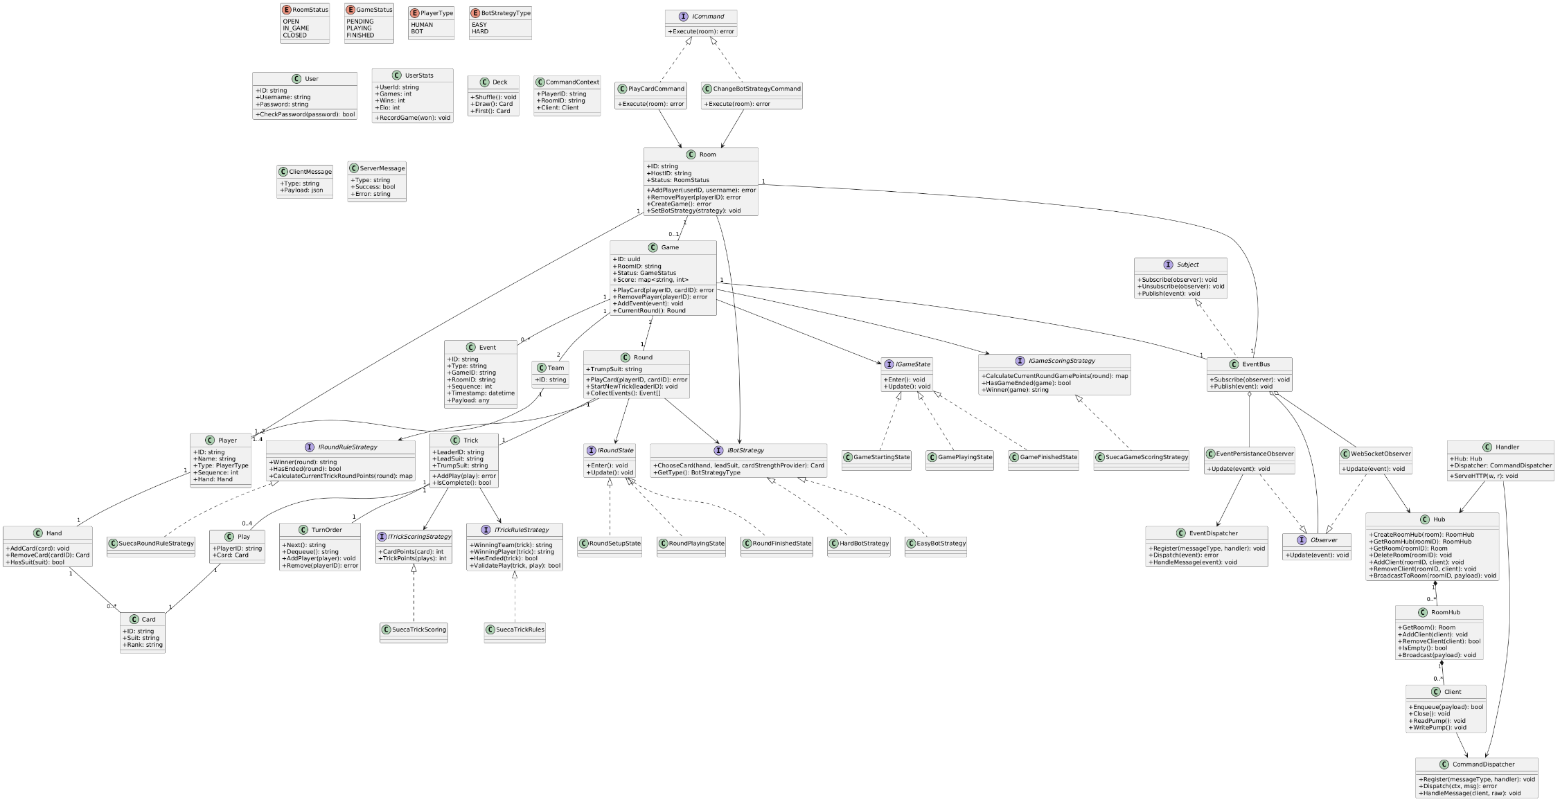
Figura 15 Diagrama de classes completo

Anexo B – Diagrama de Sequências De Jogar Carta


Figura 16- Diagrama de Sequências Jogar Cart

Anexo C – Imagens Frontend
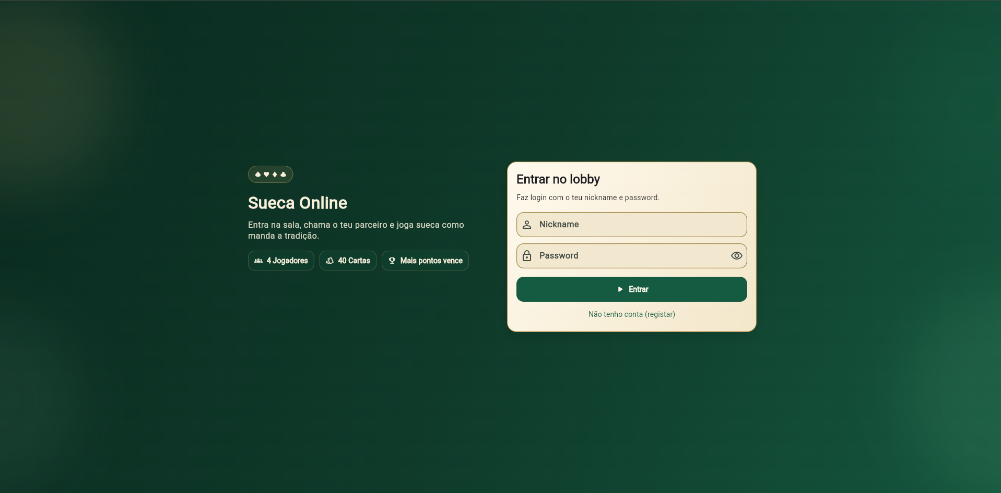
Figura 17 Demonstração do ecrã inicial
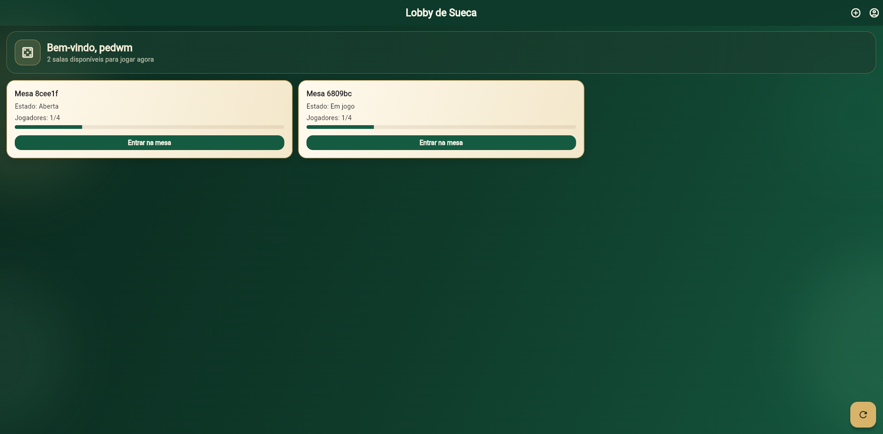
Figura 18 Demonstração do conjunto de salas
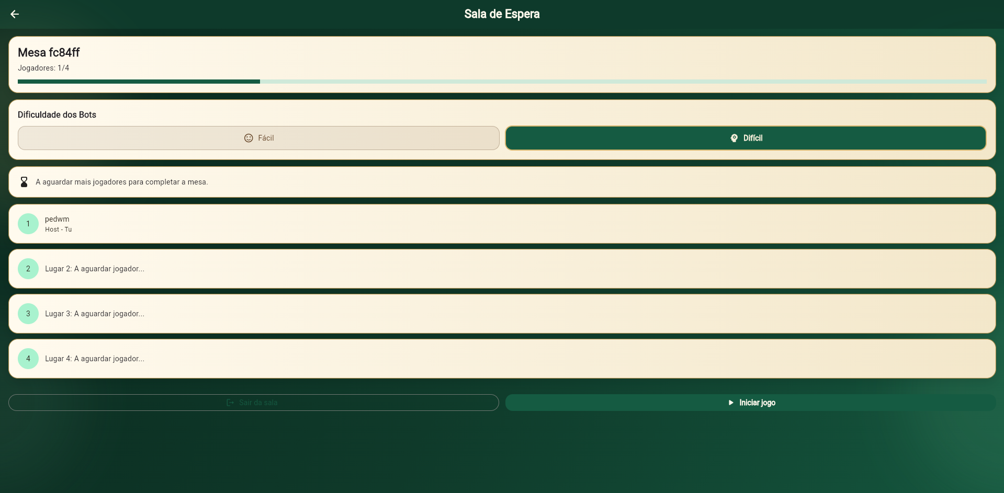
Figura 19 Demonstração da sala de espera

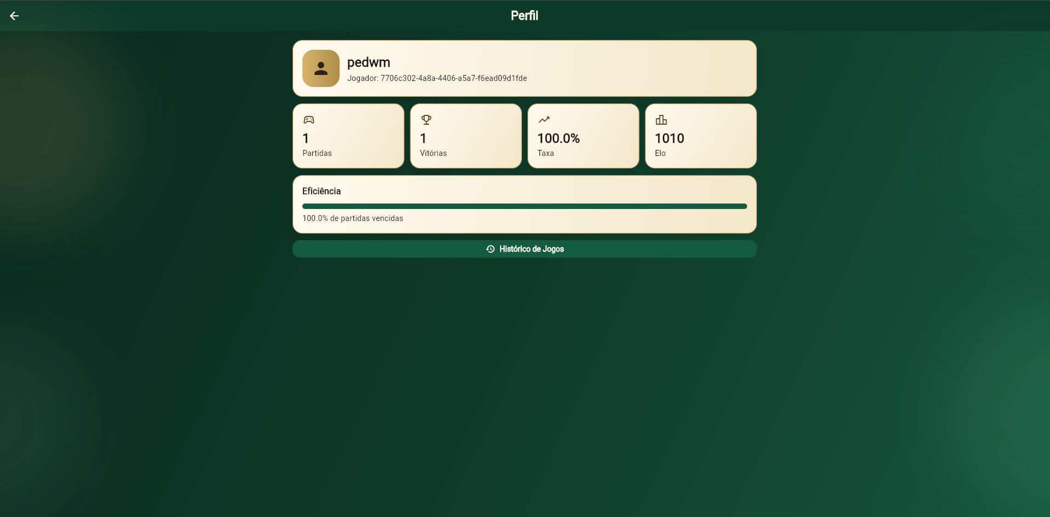
Figura 20 Demonstração das estatísticas do Jogador
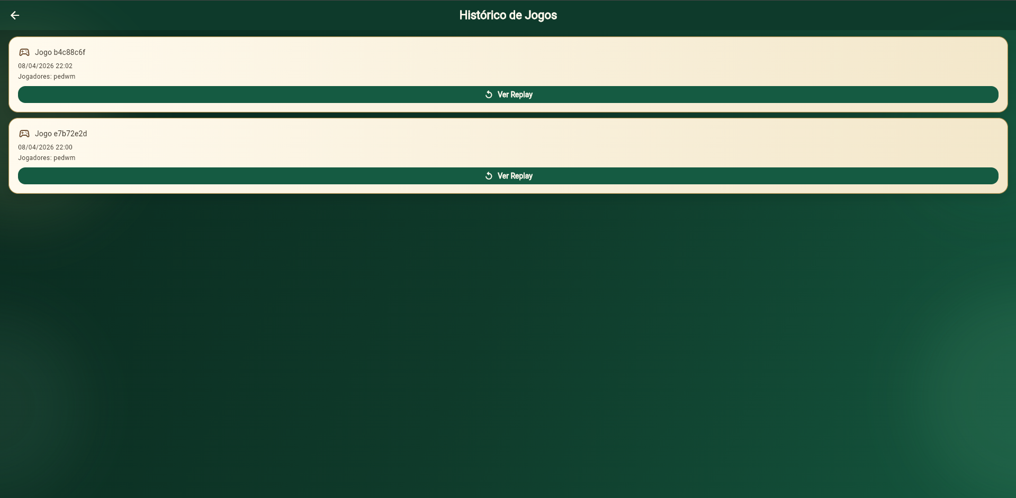
Figura 21 Demonstração das gravações dos jogos realizados
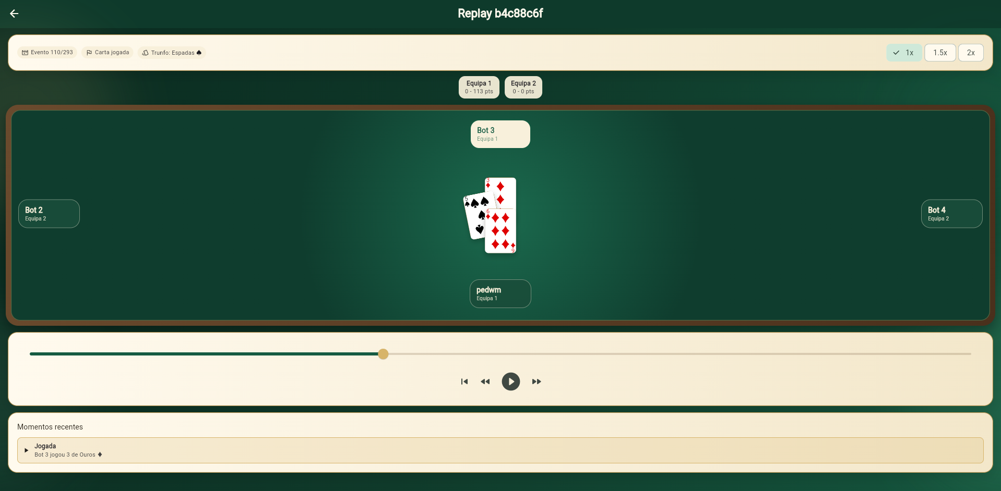
Figura 22 Demonstração do replay

Anexo D – Casos de Testes
ID | Caso de teste (função) | Resultado esperado
TU-001 | TestUserStatsServiceGetByUserID | Devolve estatísticas existentes; erro quando utilizador não existe
TU-002 | TestUserStatsServiceRecordGameCreatesWhenMissing | Cria estatísticas em falta e atualiza jogos/vitórias/ELO
TU-003 | TestUserStatsServiceRecordGameSaveError | Propaga erro de persistência
TU-004 | TestNewCardValid | Cria carta válida com identificador correto
TU-005 | TestNewCardInvalidSuit | Erro ErrInvalidSuit
TU-006 | TestNewCardInvalidRank | Erro ErrInvalidRank
TU-007 | TestCardValidateInvalidID | Erro ErrInvalidCardID
TU-008 | TestCardIsTrump | Avalia corretamente carta de trunfo
TU-009 | TestUserServiceRegisterRejectsExistingUsername | Rejeita nome de utilizador duplicado
TU-010 | TestUserServiceRegisterSuccessCreatesUserAndStats | Regista utilizador e cria estatísticas iniciais
TU-011 | TestUserServiceLogin | Autenticação válida é aceite; inválida é rejeitada
TU-012 | TestUserServiceGetUserNotFound | Erro quando utilizador não existe
TU-013 | TestEventBusPublishToSubscribers | Publica evento para subscritores
TU-014 | TestEventBusUnsubscribeStopsReceiving | Não entrega eventos após unsubscribe
TU-015 | TestRoomServiceCreateRoom | Cria sala, regista no hub e persiste
TU-016 | TestRoomServiceJoinRoom | Entrada válida; erros em casos inválidos
TU-017 | TestRoomServiceLeaveRoom | Saída válida; atualização de estado da sala
TU-018 | TestRoomServiceDeleteRoom | Remove sala do hub e do repositório
TU-019 | TestRoomServiceGetRoomAndGetRooms | Consulta de sala individual e lista de salas
TU-020 | TestRoomServiceStartGame | Inicia jogo e persiste estado
TU-021 | TestRoomServiceGetGameSnapshot | Devolve estado do jogo; valida erros
TU-022 | TestGameServiceGetUserGames | Lista jogos por utilizador
TU-023 | TestGameServiceSetGameStatus | Atualiza estado do jogo
TU-024 | TestEventServiceSaveEvent | Persiste evento e trata erros
TU-025 | TestEventServiceGetEventsByRoomAndGame | Consulta eventos por sala e jogo
TU-026 | TestDeckFirstDrawRemainingAndEmpty | Operações do baralho corretas
TU-027 | TestDeckResetAndIsEmpty | Reinicialização do baralho
TU-028 | TestTrickAddPlaySetsLeadSuitAndEnforcesTurnOrder | Define naipe inicial e ordem de turno
TU-029 | TestTrickAddPlayRejectsDuplicatePlayer | Rejeita jogada duplicada
TU-030 | TestValidatePlayRequiresFollowingLeadSuit | Obriga a seguir o naipe
TU-031 | TestValidatePlayAllowsDifferentSuitWhenPlayerDoesNotHaveLeadSuit | Permite exceções válidas
TU-032 | TestWinningPlayerAndTeamTrumpBeatsLeadSuit | Determina vencedor corretamente
TU-033 | TestSuecaTrickScoringPoints | Calcula pontuação corretamente
TU-034 | TestSuecaRoundRuleStrategyHasEnded | Identifica fim da ronda
TU-035 | TestSuecaRoundRuleStrategyWinner | Determina vencedor
TU-036 | TestCalculateCurrentTrickRoundPoints | Atribui pontos corretamente
TU-037 | TestHandAddGetRemoveLifecycle | Ciclo completo da mão
TU-038 | TestHandRemoveCardMissing | Erro ao remover carta inexistente
TU-039 | TestHandHasSuit | Verifica existência de naipe
TU-040 | TestNewRoomValidationAndHost | Valida criação de sala
TU-041 | TestAddPlayerPublishesEventAndPreventsDuplicate | Evento de entrada e controlo de duplicados
TU-042 | TestRemovePlayerClosesEmptyRoomAndPublishesCloseEvent | Fecha sala automaticamente
TU-043 | TestCreateGameSetsInGameAndCreatesFourPlayers | Cria jogo e completa jogadores
TU-044 | TestNewGameInitialStateAndMaps | Inicialização correta
TU-045 | TestAddEventFillsGameAndRoomAndSequenceAndPublishes | Publicação de eventos
TU-046 | TestPlayCardErrorGuards | Validação de erros
TU-047 | TestPlayCardReturnsPlayerNotFoundBeforeRoundExecution | Erro para jogador inexistente
TU-048 | TestRemovePlayerReplacesWithBotAndAddsEvents | Substituição por bot
TU-049 | TestGetPlayerAndGetPlayerTeamErrors | Erros de pesquisa
TU-050 | TestSuecaGameScoringStrategyThresholdsAndWinner | Regras de pontuação
TU-051 | TestNewTurnOrderRejectsInvalidSize | Valida número de jogadores
TU-052 | TestNewTurnOrderRejectsDuplicateIDs | Rejeita duplicados
TU-053 | TestNewTurnOrderStartsFromLeaderAndFollowsSequence | Ordem correta
TU-054 | TestTurnOrderRemoveAndContains | Atualização de ordem
TU-055 | TestEasyBotChooseCardWithLeadSuit | Estratégia simples
TU-056 | TestEasyBotChooseFirstWhenNoLeadSuitInHand | Escolha alternativa
TU-057 | TestHardBotChooseStrongestFromLeadSuit | Estratégia avançada
TU-058 | TestHardBotChooseStrongestOverallWhenNoLeadSuit | Melhor jogada possível
Tabela 1- Casos de Teste

